

_______________________________________________________________________________________________________________________________________________________

Rūpniecības iela 23, Rīga, LV-1045, tālr. 67084200, e-pasts: pasts@vvd.gov.lv, www.vvd.gov.lv

Paredzētās darbības ietekmes sākotnējais izvērtējums
Nr. AP26SI0045

Sākotnējā izvērtējuma mērķis ir noteikt, vai pieteiktā paredzētā darbība atsevišķi vai kopā ar citām darbībām varētu būtiski ietekmēt vidi. Sākotnējā izvērtējuma uzdevums nav precīzi dokumentēt ietekmju apjomu un definēt projekta īstenošanas nosacījumus. Detalizēts ietekmju apjoma un būtiskuma izvērtējums ir veicams ietekmes uz vidi novērtējuma ietvaros atbilstoši likumā „Par ietekmes uz vidi novērtējumu” un tam pakārtotajos normatīvajos aktos noteiktajai kārtībai gadījumā, ja sākotnējā izvērtējuma rezultātā tiek secināts, ka pieteiktās paredzētās darbības īstenošanas rezultātā ir iespējama būtiska ietekme uz vidi.

- Paredzētās darbības ierosinātājs:
Sabiedrība ar ierobežotu atbildību “AP Vecrīga”, reģistrācijas numurs 40103322653, adrese: Strēlnieku iela 7 - 76, Rīga, LV-1010, e-pasts: info@artluxhouse.com, tālrunis: 28815816 (turpmāk – Ierosinātājs).

- Paredzētās darbības nosaukums:
Daudzdzīvokļu ēku un savrupmāju apbūve Mangaļsalā (turpmāk – Paredzētā darbība).

- Paredzētās darbības norises vieta:
Nekustamā īpašuma (kadastra numurs 01001201511) zemes vienība ar kadastra apzīmējumu 01001201511, nekustamā īpašuma (kadastra numurs 01001201408) zemes vienība ar kadastra apzīmējumu 01001201408, Rīga (turpmāk – Norises vieta).

- Informācija par paredzēto darbību, iespējamām paredzētās darbības vietām un izmantojamo tehnoloģiju veidiem:
Saskaņā ar 04.12.2025. Valsts vides dienestā (turpmāk – Dienests) saņemto informāciju ir paredzēta 29 trīsstāvu daudzdzīvokļu ēku, 6 savrupmāju būvniecība un atbilstošās infrastruktūras ierīkošana. Būvju grupa – III, lietošanas veids – I. Daudzdzīvokļu ēku projektētais izmantošanas veids – 1122 Triju vai vairāku dzīvokļu mājas, savrupmāju projektētais izmantošanas veids – 1110 viena dzīvokļa mājas. Katras daudzdzīvokļu mājas apbūves laukums plānots 560,6 m², būvtilpums 4459,09 m³. Katras savrupmājas apbūves laukums paredzēts 136,6 m², būvtilpums – 854,05 m³. Daudzdzīvokļu ēkām paredzēti trīsstāvu būvapjomi, savrupmājām – divstāvu. Projektā ir plānotas 426 autostāvvietas un 450 velonovietnes. Piekļuve zemesgabalam ir no Stāvvadu un Veiksmes ielas.
Saskaņā ar Eiropas Savienības vadlīnijām par ietekmes uz vidi novērtējumu “Interpretation of definitions of project categories of annex I and II of the EIA Directive” pie pilsētvides projektiem pieder tajā skaitā tirdzniecības centri un lielveikali, atpūtas centri, tematiskie parki, mājokļu attīstības projekti, kuru platība ir lielāka par 2500 m², un kas atrodas pilsētvidē. Līdz ar to Paredzētā darbība ir klasificējama kā ietekmes sākotnējā izvērtējuma darbība atbilstoši likuma “Par ietekmes uz vidi novērtējumu” (turpmāk – Novērtējuma likums) 3.² panta pirmās daļas 1. punktam un 2. pielikuma 10. punkta 2) punktam (pilsētvides attīstības projekti (piemēram, tirdzniecības centri, jaunu ūdensapgādes vai kanalizācijas ārējo tīklu būvniecība, ja to kopgarums pārsniedz 20 km, vairāk nekā 300 automašīnām paredzētas autostāvvietas), 10. punkta 5) apakšpunkta a) jauna ceļa būvniecība, ja tā garums ir 1 km un vairāk, un b) ja tas paredzēts īpaši aizsargājamā dabas teritorijā, robežojas ar īpaši aizsargājamo dabas teritoriju vai paredzēts 100 m attālumā no tās, un tai ir piemērojama ietekmes sākotnējā izvērtējuma procedūra.
Projekta realizācija plānota 10 kārtās atbilstoši shēmai (skatīt 1. attēlu): pirmajā – devītajā kārtā plāno uzbūvēt daudzdzīvokļu ēkas ar katras ēkas kopējo platību 1308,53 m², desmitajā kārtā – savrupmājas ar katras ēkas kopējo platību 190,76 m². Daudzdzīvokļu ēku augstums plānots 9,7 m, savukārt savrupmāju – 7,75 m. Atbilstoši sadalījumam, katras kārtas ietvaros tiek izbūvēts attiecīgais ielas posms, ietverot ielas izbūvi, inženierkomunikācijas un ielas labiekārtojumu, un attiecīgi izveidot jaunas zemes vienības, nodrošinot tām piekļuvi no izbūvētā ielas posma.
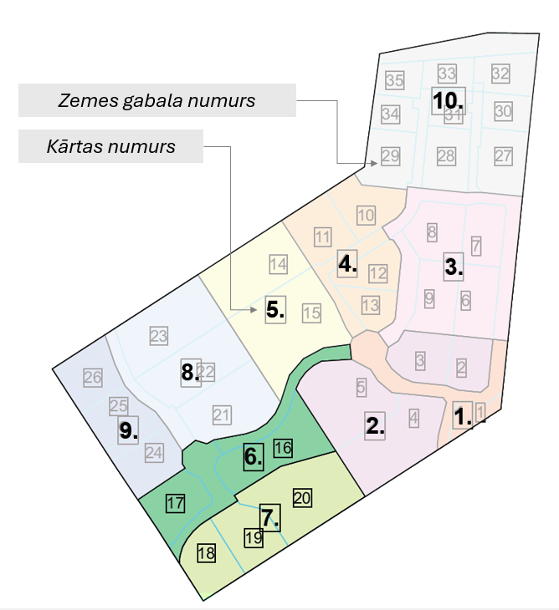
1.att. Plānoto zemesgabalu un kārtu shēma

Būvprojektā minimālā sastāvā projektētas jaunas ielas, kuras tiek projektētas atsevišķā būvprojektā. Ielām nosaukumi nav piešķirti, bet ir noteikti apzīmējumi “A”, “B”, “C” un “D” ielas. Projektā paredzēts viens divvirzienu pieslēgums pie Stāvvadu ielas netālu no esošās autobusu pieturas, “E” kategorijas ielu tīkls teritorijā ar 2 mazajiem rotācijas apļiem (R-15 m un braukšanas joslas platumu – 5,3 m), lai savienotu teritorijā projektētās ielas un nodrošinātu optimālu mezglu caurlaidību. Projektā kopējais “E” kategorijas ielu ar cieto segumu un savienojošo posmu garums ir aptuveni 2,4 km, kas var tik precizēts būvprojekta izstrādes stadijā. Provizoriski ielas, kas savieno abus saistītos būvprojektus, projektēta pēc nozīmes kā galvenā iela ar 6 m nobrauktuves platumu. Teritorijā paredzētas brauktuves ar asfaltbetona iesegumu, autostāvvietām un ietvēm plānots betona bruģis. Galvenie ceļu un laukumu tehniskie rādītāji skatāmi 2. attēlā.
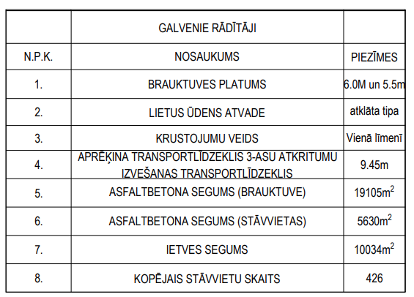
2.att. Ceļu un laukumu galvenie rādītāji
Projekta ietvaros ir plānota pieslēgumu izbūve pie Rīgas pilsētas maģistrālajiem ūdensapgādes un kanalizācijas tīkliem no Mežogu ielas pie Veiksmes ielas un Stāvvadu ielas, elektroapgādes pieslēgums pie AS “Sadales tīkls” infrastruktūras, pieslēgums pie ēku apsaimniekotāja izvēlēta sakaru nodrošinātāja operatora inženierkomunikāciju tīkliem. Gaisa kondicionēšana ēkās nav paredzēta. Sanmezglos un virtuvē paredzēta mehāniska gaisa, tvaika nosūce. Ēkām ir paredzēta dabīgā vēdināšana ar gaisa pieplūdi caur logiem, durvīm. Centrālā šķidruma cirkulācijas apkures sistēma, apsildāmās grīdas, gāzes pieslēgums inženierkomunikāciju apsaimniekotāja tīkliem un gāzes katla ierīkošana. Paredzētās darbības shēma skatāma 3.attēlā.
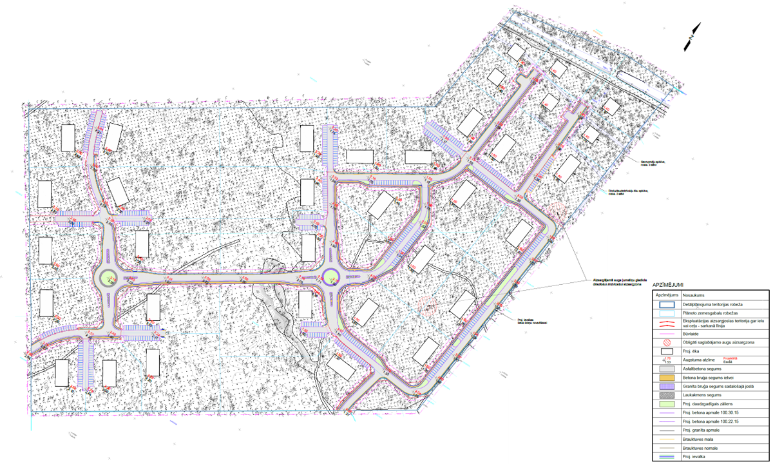
3.att. Paredzētās darbības shēma

Atbilstoši iesniegumam un Valsts zemes dienesta Kadastra informācijas sistēmā pieejamai informācijai Paredzētā darbība tiks realizēta darbības ierosinātāja īpašumos. Zemes vienībām ar kadastra apzīmējumu 01001201511 un 01001201408 ir noteikti šādi zemes lietošanas mērķi: 0601 Individuālo dzīvojamo māju apbūve, 0702 Trīs, četru un piecu stāvu daudzdzīvokļu māju apbūve, 0501 Dabas pamatnes, parki, zaļās zonas un citas rekreācijas nozīmes objektu teritorijas, ja tajās atļautā saimnieciskā darbība nav pieskaitāma pie kāda cita klasifikācijā norādīta lietošanas mērķa. Zemes vienības 01001201511 kopējā platība ir 10,4038 ha un zemes vienības 01001201408 kopējā platība – 8,3684 ha. Abu īpašumu vienīgais lietošanas veids ir mežu platība.
Paredzētā darbība plānota pilsētas teritorijā, Mangaļsalas pussalā, piekļuve zemes vienībām organizēta no Veiksmes ielas, Stāvvadu ielas, novietojumu skatīt 4. attēlā.

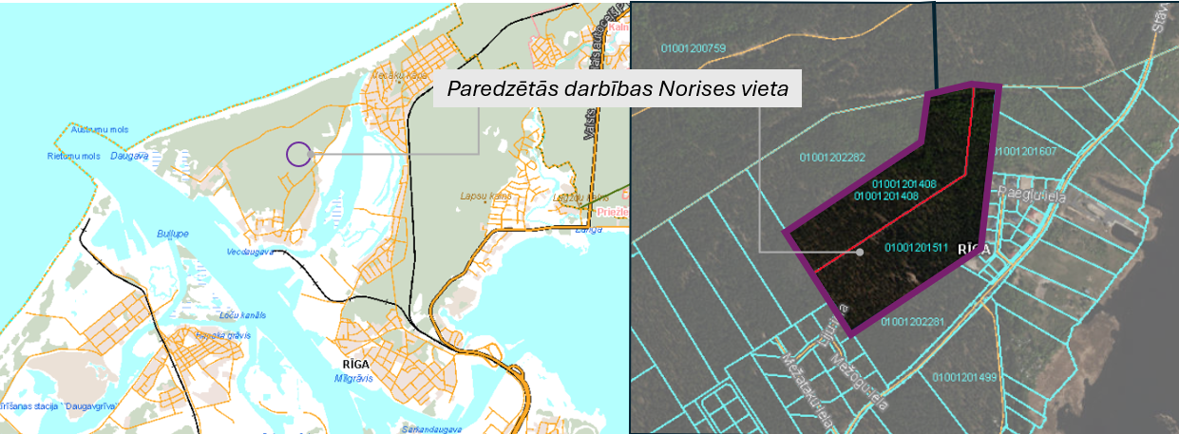
4.att. Norises vietas attēlojums kadastrs.lv kartē
Būvniecības informācijas sistēmā BIS lietā Nr. BIS-BL-418285-36060 ir Rīgas valstspilsētas pašvaldības pilsētas attīstības departamenta (turpmāk – Departaments) 2021. gada 27. augustā izsniegtā būvatļauja Nr. BIS-BV-4.1-2021-6679 (spēkā no 2021. gada 31. augusta), būvniecības iesniegums ēkai Nr. BIS-BV-1.1-2021-4836 (BV-21-23068-sd), Departamenta atzinums Nr. BIS-BV-19.9-2021-10286 (BV-21-2528-atz) par būves pārbaudi, Būvniecības ieceres dokumentācija Nr. BIS-BV-7.8-2021-16347 (akceptēta 2021. gada 13. jūlijā).
Novērtējuma likuma 8. pants noteic, ka, piesakot darbību, Ierosinātāja norāda vismaz divus dažādus risinājumus attiecībā uz šīs darbības vietu vai izmantojamo tehnoloģiju veidiem. Ņemot vērā, ka Ierosinātājs iesniegumā nav norādījis divus dažādus risinājumus attiecībā uz šīs darbības vietu vai izmantojamo tehnoloģiju veidiem, Dienests kā otru variantu pieņēma to, ka Ierosinātājs varētu neveikt darbību.

- Paredzētās darbības ietekmes uz vidi vērtēšanas nepieciešamības pamatojums (iespējamās ietekmes būtiskuma novērtējums):
Paredzētās darbības ietekmes sākotnējais izvērtējums veikts, pamatojoties uz Novērtējuma likuma 3.² panta pirmās daļas 1) punktu un 2. pielikuma 10. punkta 2) apakšpunktu, 5a) un 5b) apakšpunkta un Ministru kabineta 2015. gada 13. janvāra noteikumu Nr. 18 “Kārtība, kādā novērtē paredzētās darbības ietekmi uz vidi un akceptē paredzēto darbību” 13. punktu. Novērtēšana veikta, balstoties uz Eiropas Savienības sākotnējā izvērtējuma vadlīnijās noteikto pieeju un kritērijiem, kas interpretē Eiropas Parlamenta un Padomes direktīvu 2014/52/ES (ar ko groza Direktīvu 2011/92/ES par dažu sabiedrisku un privātu projektu ietekmes uz vidi novērtējumu).
Izvērtējot paredzētās darbības iespējamās ietekmes un to būtiskumu, tika izmantoti Novērtējuma likuma 11. panta kritēriji. Būtiskākie ietekmes aspekti ir saistīti ar darbības vietas teritorijas izmantošanu, bioloģiskās daudzveidības iznīcināšanu būvniecības un ekspluatācijas laikā. Darbības realizāciju blīvi apdzīvotā teritorijā, ar ietekmi uz īpaši aizsargājamām dabas vērtībām, darbu meža teritorijā, blakus ūdensvidei un ainavas pārveidošanu.
Atbilstoši spēkā esošajam Rīgas teritorijas plānojumam (turpmāk – Teritorijas plānojums) Paredzētās darbības Norises vieta atrodas funkcionālajā zonējumā “Savrupmāju apbūves teritorija (DzS2)” (skatīt 5. attēlu – Funkcionālā zonējuma karti). Saskaņā ar Teritorijas izmantošanas un apbūves noteikumu (turpmāk – TIAN) 395. punktu to nosaka, lai nodrošinātu mājokļa funkciju savrupam dzīvesveidam, paredzot atbilstošu infrastruktūru, un kuras galvenais izmantošanas veids ir retināta savrupmāju apbūve. Teritorijas galvenais izmantošanas veids saskaņā ar TIAN 396. punktu ir noteikta savrupmāju apbūve un kā teritorijas papildizmantošanas veidi saskaņā ar TIAN 397.-404. punktu noteikti Dārza māju apbūve (11003), Tirdzniecības vai pakalpojumu objektu apbūve (12002): objekti ar stāvu platību līdz 150 m², izņemot degvielas uzpildes stacijas, automazgātavas un ķīmiskās tīrītavas, kuru jauda pārsniedz 500 kg dienā, un veļas mazgātavas, kuru jauda pārsniedz 1000 kg dienā. Ja no zemes vienības ir piekļuve (tiešs pieslēgums) C vai D kategorijas ielai vai B kategorijas ielas vietējās satiksmes kustības joslai, atļauto objektu stāvu platību var palielināt līdz 300 m², Tūrisma un atpūtas iestāžu apbūve (12003): pansijas, Izglītības un zinātnes iestāžu apbūve (12007): pirmsskolas izglītības iestādes, Veselības aizsardzības iestāžu apbūve (12008): ārstu prakses, Sociālās aprūpes iestāžu apbūve (12009), Labiekārtota ārtelpa (24001): labiekārtota ārtelpa, izņemot kapsētas un dzīvnieku kapsētas, Ārtelpa bez labiekārtojuma (24002).
Būvniecības iecere paredz izbūvēt gan trīsstāvu daudzdzīvokļu ēkas kā 2. grupas būves ar būvju klasifikācijas kodu 1122 Triju vai vairāku dzīvokļu mājas, gan savrupmājas kā 2. grupas būves ar būvju klasifikācijas kodu 1100 Vienas dzīvokļa mājas būvniecību. Atbilstoši Ministru kabineta 2013. gada 30. aprīļa noteikumu Nr. 240 “Vispārīgie teritorijas plānošanas, izmantošanas un apbūves noteikumi” 4. pielikumā iekļautajam skaidrojumam savrupmāju apbūve (kods 11001) ir dzīvojamā apbūve, ko veido brīvi stāvošas viena vai divu dzīvokļu dzīvojamās mājas, tai skaitā dvīņu mājas, ietverot nepieciešamās palīgbūves un labiekārtojumu, bet dzīvojamā apbūve, ko veido daudzdzīvokļu mājas ar nepieciešamajām palīgbūvēm un labiekārtojumu ir Daudzdzīvokļu māju apbūve (kods 11006). Pamatojoties uz augstāk minēto, secināms, ka Norises vietā Savrupmāju apbūves teritorijā (DzS2) daudzdzīvokļu māju izbūve neatbilst Teritorijas plānojumam un nav atļautais teritorijas izmantošanas veids, bet ir pieļaujama tikai paredzēto 6 savrupmāju izbūve. Tāpat saskaņā ar TIAN 5. punktu visu teritoriju, ievērojot plānojumā un citos normatīvajos aktos noteiktos ierobežojumus un konkrēto teritoriju specifiku, atļauts izmantot būvju un to daļu izvietošanai saskaņā ar attiecīgajā teritorijā atļauto izmantošanu, kā arī tajā skaitā vietējas nozīmes ielas (E kategorija), piebraucamo ceļu, gājēju ielu un ceļu un velosipēdu ceļu izbūvei, kā arī esošo ielu un ceļu pārbūvei; apstādījumu ierīkošanai un teritorijas labiekārtošanai, tostarp laivu piestātnēm un eliņu būvniecībai ūdensobjektu krastmalā, ievērojot šo noteikumu un citu normatīvo aktu prasības; inženiertehniskās apgādes tīklu un objektu izbūvei. TIAN 216. punkts noteic, ka bez pieslēguma lokālai vai centralizētai ūdensapgādes un kanalizācijas sistēmai aizliegts būvēt savrupmāju apbūves kompleksu vai rindu māju grupu, daudzdzīvokļu ēku, publisku būvi, rūpniecības uzņēmumu, atkritumu apsaimniekošanas uzņēmumu, izņemot, ja objekta funkcionēšanai nepieciešamo notekūdeņu apjoms nepārsniedz 5 m³ diennaktī un nav iespējams pieslēgties pie esošajiem inženiertīkliem piegulošajā ielā. Ņemot vērā, ka būvniecības iecere paredz pieslēgumu izbūvi pilsētas centralizētajam ūdensvadam, kanalizācijai, secināms, ka Norises vietā pieteiktie inženierkomunikāciju risinājumi ir pieļaujami.

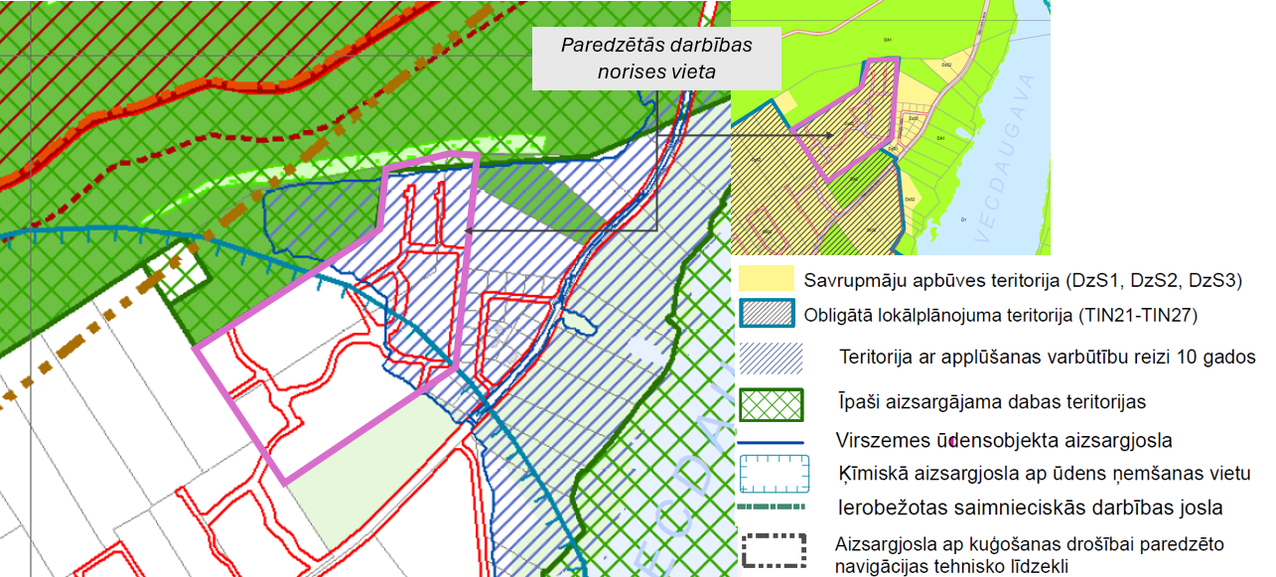
5.att. Izkopējums no Teritorijas plānojuma funkcionālā zonējuma kartes un Aizsargjoslu kartes

Tāpat Norises vieta atrodas teritorijā ar īpašiem noteikumiem – Mangaļsalas retinātas savrupmāju apbūves teritorijā (TIN21). TIAN 1109. punkts noteic, ka Mangaļsalas retinātas savrupmāju apbūves teritorijai izstrādā vienotu lokālplānojumu, kura uzdevums ir sniegt teritorijā esošo dabas vērtību, tostarp aizsargājamā biotopa Mežainās piejūras kāpas, novērtējumu un prasības to saglabāšanai un aizsardzībai, noteikt teritorijas, kurās iespējama apbūves izvietošana, sniegt risinājumus apbūves teritoriju inženiertehniskai sagatavošanai, transporta un inženiertehniskās infrastruktūras nodrošinājumam. Lokālplānojuma izstrāde nav nepieciešama šādos gadījumos: ja iecerēta esošo ēku vai citu būvju pārbūve un ieceres īstenošanai nav nepieciešama meža zemes atmežošana, ja iecerēta būvniecība transporta infrastruktūras teritorijā (TR1), ja iecerēts veikt zemes vienību robežu pārkārtošanu (izņemot sadalīšanu) vai zemes vienību apvienošanu, kā arī veidojot labiekārtojumu publiskā ārtelpā vai ierīkojot atkritumu apsaimniekošanas laukumu. Dzīvojamās apbūves ierīkošanai Norises vietā ir nepieciešama teritorijas atmežošana, kā arī daudzdzīvokļu māju būvniecība neatbilst Teritorijas plānojumam, līdz ar to Paredzētajai darbībai ir saistošas TIAN 1109. punkta prasības.
Vienlaikus Dienests secina, ka Norises vietā Rīgas valstspilsētas pašvaldība ir izstrādājusi detālplānojumu “Detālplānojums Veiksmes ielā b/n un Mangaļasalas ielā b/n, Rīgā” (turpmāk – Detālplānojums). Saskaņā ar Detālplānojuma grafisko daļu Norises vietai ir noteikta tāda plānotā (atļautā) izmantošana kā Dzīvojamās apbūves teritorija ar apstādījumiem ar sīkāku indeksāciju – ADz1, ADz2, ADz3, ADz4, kā arī Apstādījumu un dabas teritorija (A). Detālplānojuma plānotā (atļautā) izmantošana skatāma 6. attēlā.

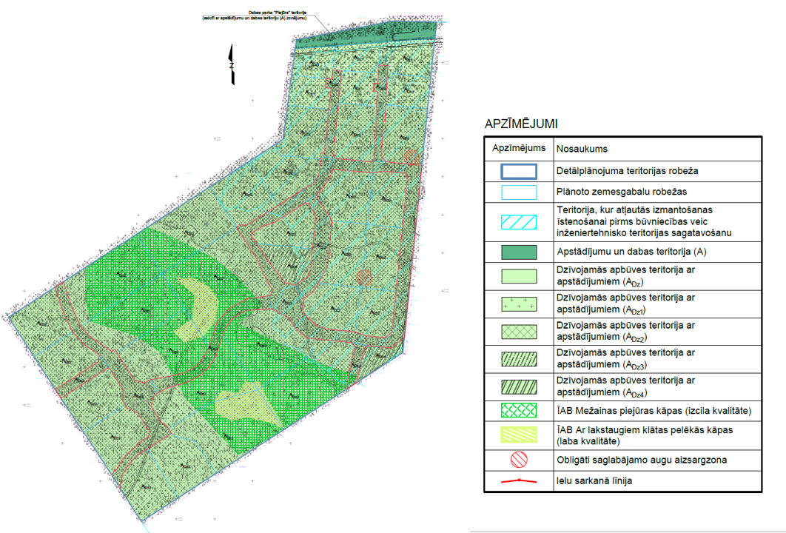
6.att. Detālplānojuma Plānotās (atļautās) izmantošanas karte

Saskaņā ar Detālplānojuma Teritorijas izmantošanas un apbūves noteikumu (turpmāk – Detālplānojuma TIAN) 29., 35., 46., 49. punktu Dzīvojamās apbūves teritorija ar apstādījumiem ir noteikta kā teritorija ar palielinātu apstādījumu īpatsvaru, kurā ir svarīga esošo dabas vērtību (koku, krūmu, zemsedzes, ūdensteču, reljefa) saglabāšana, katrā sīkāk izdalītajā zonējumā ir precizēts galvenais plānotais zemes izmantošanas veids: ADz1 – savrupmāju un dvīņu māju apbūve, ADz2 – savrupmāju, dvīņu māju, rindu māju, daudzdzīvokļu namu, pirmsskolas izglītības iestāžu, vietējas nozīmes tirdzniecības un pakalpojumu objektu ar kopējo stāvu platību līdz 700 m² un vietējas nozīmes sporta būvju apbūve, ADz3 – E kategorijas ielu apbūve, ielu stādījumi, transporta infrastruktūras objektu, transportlīdzekļu novietņu, inženiertehniskās apgādes tīklu un būvju apbūve, ADz4 – pirmsskolas izglītības iestāžu, vietējas nozīmes tirdzniecības un pakalpojumu objektu ar kopējo stāvu platību līdz 500 m², vietējas nozīmes sporta būvju, sporta būvju, inženiertehniskās apgādes tīklu un būvju apbūve. Saskaņā ar Detālplānojuma TIAN 57. punktu Apstādījumu un dabas teritorijā (A) Detālplānojuma ietvaros netiek precizēti teritorijas izmantošanas nosacījumi, un ir spēkā Teritorijas plānojuma TIAN noteikumi teritorijas izmantošanai un apbūvei. Visā Detālplānojuma teritorijā apbūves stāvu skaits nedrīkst pārsniegt 3 stāvus, un atkarībā no zonas ir noteikta maksimālā apbūves intensitāte 40-60 %. Projekts paredz ēku izbūvi līdz 3 stāviem, taču Dienesta rīcībā nav datu par kopējās teritorijas apbūves intensitāti, kas liedz izvērtēt kopējās apbūves teritoriju, tā kā projekts ir sadalīts vairākās kārtās, atsevišķi izdalot apbūves intensitāti teritorijai ap konkrēto ēku, kur apbūves intensitāte ir no zemākās 9,5 % (30. zemesgabalā) līdz 56,1 % (13. zemesgabalā). Skatīt 7. attēlu.
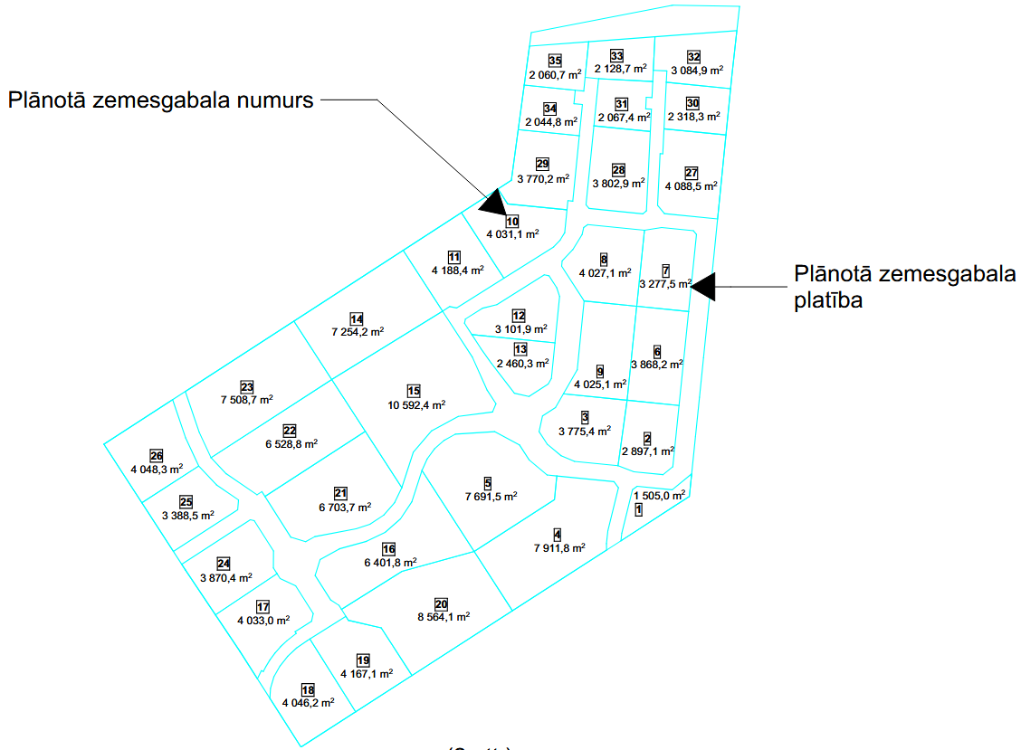
7.att.Zemes vienību sadalījums un to platība atbilstoši Detālplānojumam

Detālplānojuma TIAN 65. punkts noteic, ka apbūves, labiekārtojuma, inženierkomunikāciju tīklu, ielu, piebraucamo ceļu u. c. objektu projektēšana un izbūve jāveic atbilstoši principiālajiem risinājumiem, kas attēloti Detālplānojuma grafiskās daļas plānos un kuri precizējami būvprojekta ietvaros.
Detālplānojums ir apstiprināts ar Rīgas pilsētas būvvaldes 02.02.2021. lēmumu Nr. BV-21-2586-nd “Par detālplānojuma zemes vienībai Veiksmes ielā, Rīgā (kadastra apzīmējums 0100 120 1408) un Mangaļsalas ielā, Rīgā (kadastra apzīmējums 0100 120 1511) apstiprināšanu”, kad spēkā bija Rīgas teritorijas plānojums 2006. – 2018. gadam. Saskaņā ar šo plānojumu, teritorija bija funkcionālajā zonējumā “Dzīvojamās apbūves teritorija ar apstādījumiem”, kurā bija atļautā izmantošana savrupmāja, dvīņu māja, rindu māja, daudzdzīvokļu nams u.c. Ņemot vērā, ka Būvatļauja ir izsniegta 27.08.2021., pirms jaunā Teritorijas plānojuma spēkā stāšanās, objektam ir saistošas iepriekšējā Teritorijas plānojuma un Detālplānojuma prasības, un Paredzētā darbība ir atbilstoša funkcionālajā zonējumā atļautajai.
Vienlaikus Dienests par Detālplānojumu ir sniedzis vairākus negatīva rakstura atzinums, tajā skaitā pēdējā atzinumā 18.12.2020. Nr. 11.2/10251/RI/2020 ir norādījis, ka nevar piekrist jaunas apbūves plānošanai Vecdaugavas applūstošajā teritorijā, kas saskaņā ar Aizsargjoslu likuma 37. panta pirmās daļas 4. punktu ir aizliegta, neskatoties uz Rīgas teritorijas plānojumā, kas apstiprināts ar Rīgas domes 20.12.2005. saistošajiem noteikumiem Nr.34 ,,Rīgas teritorijas izmantošanas un apbūves noteikumi” noteikto. Uz to ir norādījis arī Augstākās tiesas Senāts 22.02.2017. sprieduma lietā Nr.SKA-79/2017 (A420566612) 19. punktā. Dienests arī norāda, ka detālplānojuma Teritorijas izmantošanas un apbūves nosacījumu 21. un 60. punktos paredzētā darbība – Stāvvadu ielas virsmas paaugstināšana ir pretrunā ar Aizsargjoslu likuma 37. panta pirmās daļas 4. punkta i apakšpunktam, jo tajā minētais izņēmums ir attiecināms tikai uz esošās apbūves aizsardzību pret applūšanu. Attiecībā uz biotopu aizsardzību Augstākās tiesas Senāts 2016. gada 27. septembra sprieduma lietā Nr. SKA-1490/2016 (A420297615) 15.p. ir atzinis, ka tā kā biotops ir vidi veidojošs elements un likumdevējs ir atzinis nepieciešamību aizsargāt noteikta veida biotopus, secināms, ka teritorijas plānošanas procesā, pieņemot lēmumu, kas var ietekmēt īpaši aizsargājama biotopa kvalitāti, noteikti ir jāizsver sabiedrības interese vides ilgtspējības un daudzveidības aizsardzības jomā iepretim zemes īpašnieka ekonomiskos apsvērumos un īpašuma tiesībās balstītai interesei veikt noteiktus pasākumus attiecīgajā teritorijā. Dienests nepiekrīt detālplānojumā plānotajam izcilas kvalitātes Eiropas Savienības nozīmes īpaši aizsargājamā biotopa 2180 Mežainas piejūras kāpas teritorijas samazinājumam un fragmentācijai plānoto apbūves teritoriju savienojoša ceļa izbūves rezultātā. Uz būtisko ietekmi un kaitējumu secinājumos ir norādījis eksperts O.Suveizda 2017. gada 19. jūnija atzinumā. Sugu un biotopu aizsardzības likuma III nodaļā ir noteiktas sugu un biotopu aizsardzības prasības, tā 7. panta trešajā daļā ir noteikts biotopu labvēlīgas aizsardzības faktoru kopums. Dienests secina, ka detālplānojumā plānotie risinājumi to nenodrošina. Dienests lūdza pilnveidot detālplānojumu un iesniegt to Dienestā atkārtotai izvērtēšanai un atzinuma saņemšanai, kas netika izdarīts.
Saskaņā ar Teritorijas plānojuma grafisko daļu Norises vieta atrodas Baltijas jūras un Rīgas līča ierobežotas saimnieciskās darbības joslas teritorijā, daļēji ķīmiskās aizsargjoslas teritorijā ap pazemes ūdens ņemšanas vietu – atradni “Audupe” (turpmāk – PŪA “Audupe”). ekspluatācijas aizsargjoslas teritorijā ap kuģošanas drošībai paredzēto navigācijas tehnisko līdzekli – Daugavgrīvas bāku, daļēji atrodas dabiskas ūdensteces vides un dabas resursu aizsardzības aizsargjoslas teritorijā uz salām un pussalām – Vecdaugavas aizsargjoslā.
Darbības veikšanu Baltijas jūras un Rīgas līča ierobežotas saimnieciskās darbības joslas teritorijā reglamentē Aizsargjoslu likuma 6. pants, kas noteic, ka Baltijas jūras un Rīgas līča piekrastes aizsargjosla izveidota, lai samazinātu piesārņojuma ietekmi uz Baltijas jūru, saglabātu meža aizsargfunkcijas, novērstu erozijas procesu attīstību, aizsargātu piekrastes ainavas, nodrošinātu piekrastes dabas resursu, arī atpūtai un tūrismam nepieciešamo resursu un citu sabiedrībai nozīmīgu teritoriju saglabāšanu un aizsardzību, to līdzsvarotu un ilgstošu izmantošanu. Atbilstoši Aizsargjoslu likuma 6. panta otrās daļas 3) punktam ierobežotas saimnieciskās darbības josla ir līdz 5 kilometru platumā, kas tiek noteikta, ņemot vērā dabiskos apstākļus. Aizsargjoslu likuma 36. pants noteic aprobežojumus Baltijas jūras un Rīgas līča piekrastes aizsargjoslā: pilsētās un ciemos jaunveidojamās zemes vienības platību un apbūves nosacījumus nosaka vietējās pašvaldības teritorijas plānojumā; ja, atsavinot vai iznomājot valsts vai pašvaldības īpašumā esošo zemi, paredzēta zemes lietojuma veida maiņa, kas nav noteikta vietējās pašvaldības teritorijas plānojumā, katru reizi nepieciešams Ministru kabineta rīkojums; aizliegts ierīkot meliorācijas būves bez saskaņošanas ar Dienestu; apdzīvotās vietās, lai saglabātu piekrastei raksturīgu kultūrvēsturisko ainavu, vietējā pašvaldība teritorijas plānojumā var iekļaut papildu arhitektūras prasības jaunajai būvniecībai. Norises vieta atrodas aptuveni 900 m attālumā no jūras. TIAN nav noteikti aprobežojumi darbībām šajā aizsargjoslā. Līdz ar to darbība nav saistāma ar ietekmi uz jūru un tās aizsargjoslu.
Attiecībā uz Norises vietas atrašanos ķīmiskajā aizsargjoslā ap ūdens ņemšanas vietu, secināms, ka tā ir noteikta ap pazemes ūdens ņemšanas vietas atradni “Audupe”. Norises vietai tuvākie urbumi ir Nr. 1071 un Nr. 6181, kas atrodas dienvidrietumu virzienā, aptuveni 620 m attālumā. Pazemes ūdens tiek iegūts Gaujas svītas horizontā (D3gj), sprostslāņa biezums ir lielāks kā 20 m. Saskaņā ar Ministru kabineta 20.01.2004. noteikumu Nr. 43 “Aizsargjoslu ap ūdens ņemšanas vietām noteikšanas metodika” 7. punkta 7.1.4. punktam, ja mazcaurlaidīgo nogulumu biezums ir lielāks par 20 metriem, ūdens horizonts uzskatāms par ļoti labi aizsargātu. Aizsargjoslu likuma 39. panta 3) daļa noteic, ka ķīmiskajā aizsargjoslā būvju būvniecībai jāsaņem Dienesta tehniskie noteikumi normatīvajos aktos noteiktajā kārtībā. Ņemot vērā, ka attālums līdz Norises vietai ir pietiekami liels, kā arī darbība nav saistīta ar piesārņojuma novadīšanu gruntī un gruntsūdeņos, nav paredzama ietekme uz pazemes ūdeņiem, ja vien nenotiek avārija ar degvielas noplūdi no tehnikas, taču tās ir savlaicīgi novēršamas.
Norises vieta atrodas ekspluatācijas aizsargjoslas teritorijā ap kuģošanas drošībai paredzēto navigācijas tehnisko līdzekli – Daugavgrīvas bāku, kas atrodas aptuveni 3 km attālumā no Norises vietas rietumu virzienā. Saskaņā ar Aizsargjoslu likuma 21. panta pirmo daļu aizsargjoslas ap navigācijas tehniskajiem līdzekļiem tiek noteiktas, lai nodrošinātu navigācijas tehnisko līdzekļu nepārtrauktu un efektīvu darbību Latvijas Republikas jurisdikcijā esošajos ūdeņos un gaisa telpā. Atbilstoši Aizsargjoslu likuma 50. pantam aizsargjoslā ap navigācijas tehniskajiem līdzekļiem papildus šā likuma 35. pantā minētajiem aprobežojumiem aizliegts izvietot lopbarības, minerālmēslu, augu aizsardzības līdzekļu, ķīmisko vielu un ķīmisko produktu, kokmateriālu un citu veidu materiālu un vielu glabātavas, izņemot šim nolūkam teritoriju plānojumos vai lokālplānojumos paredzētās vietas, ierīkot atkritumu apglabāšanas poligonus, aizliegts celt ēkas un būves, uzstādīt iekārtas, kas traucē navigācijas tehnisko līdzekļu darbību. Papildus augstāk minētajam aizsargjoslās ap valsts aizsardzības vajadzībām paredzētajiem navigācijas tehniskajiem līdzekļiem un militārajiem jūras novērošanas tehniskajiem līdzekļiem papildus šā likuma 35. pantā minētajiem aprobežojumiem bez saskaņošanas ar Aizsardzības ministriju aizliegts celt ēkas un būves, kas traucē to darbību. Ministru kabinets nosaka ierobežojumus ēku un būvju celtniecībai aizsargjoslās ap valsts aizsardzības vajadzībām paredzētajiem navigācijas tehniskajiem līdzekļiem un militārajiem jūras novērošanas tehniskajiem līdzekļiem. Darbība nav saistīta ar aizliegtajām darbībām Aizsargjoslu likuma 50. pantā, līdz ar to ietekme nebūs negatīva rakstura.
Saskaņā ar Teritorijas plānojumu, kā arī VSIA “Latvijas vides, ģeoloģijas un meteoroloģijas centrs” (Turpmāk – LVĢMC) Plūdu riska un plūdu draudu kartēm aptuveni puse Norises vietas atrodas applūstošajā (10 % varbūtība) teritorijā (skatīt 8. attēlu). Saskaņā ar Aizsargjoslu likuma 7. panta otrās daļas 2. punkta b) apakšpunktu pilsētās un ciemos aizsargjoslas ap virszemes ūdensobjektiem tiek noteikti teritorijas plānojumos, gar ūdensobjektiem ar applūstošo teritoriju – visā tās platumā vai ne mazāk kā līdz esošai norobežojošai būvei (ceļa uzbērumam, aizsargdambim), ja aiz tās esošā teritorija neapplūst. Saskaņā ar Valsts zemes dienesta kadastra informācijas sistēmas karti Norises vietā nav apbūves, līdz ar to secināms, ka virszemes ūdensobjekta aizsargjoslai būtu jābūt visai applūstošai teritorijai Norises vietā.

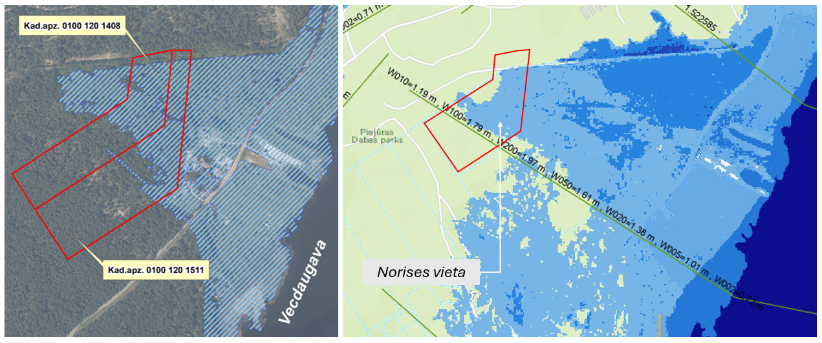
8.att. LVĢMC plūdu draudu karte ar 10% pārsniegšanas varbūtību

Saskaņā ar Aizsargjoslu likuma 37. panta pirmās daļas 4) punktu applūstošajās teritorijās aizliegts veikt teritorijas uzbēršanu, būvēt ēkas un būves, arī aizsargdambjus, izņemot a) īslaicīgas lietošanas būvju un mazēku būvniecību, b) esošo būvju atjaunošanu, c) kultūras pieminekļu restaurāciju, d) transporta un elektronisko sakaru tīklu būvju būvniecību, ūdensapgādes un kanalizācijas tīklu, ūdens ņemšanas ietaišu un maģistrālo cauruļvadu būvniecību, enerģijas pārvades un sadales būvju būvniecību, e) peldvietu, eliņu, laivu un motorizēto ūdens transportlīdzekļu piestātņu būvniecību, f) jahtu ostu būvniecību, kurās paredzētas ne mazāk kā 25 atpūtas kuģu stāvvietas ūdenī, un to darbības nodrošināšanai nepieciešamo būvju un infrastruktūras objektu būvniecību, g) valsts meteoroloģisko un hidroloģisko novērojumu staciju un posteņu un citu stacionāru valsts nozīmes monitoringa punktu un posteņu būvniecību, h) biotopu apsaimniekošanai nepieciešamo īslaicīgas lietošanas būvju un dabas tūrismam nepieciešamo skatu torņu, laipu u.tml. objektu būvniecību, i) inženieraizsardzības un hidrotehnisko būvju izbūvi esošās apbūves aizsardzībai pret paliem vai plūdiem un stacionārās aizsardzības būves piesārņojuma aizturēšanai un savākšanai, j) teritorijas uzbēršanu šā punkta “d’, “e”, “f”, “g” un “i” apakšpunktā noteiktās būvniecības īstenošanai. Tā kā neviens no šiem izņēmuma gadījumiem neattiecas uz daudzdzīvokļu ēku un savrupmāju apbūvi, kā arī īpašumā nav esošas apbūves, ko vajadzētu aizsargāt, Dienests secina, ka Norises vietas daļā, kura atrodas applūstošajā teritorijā, dzīvojamo māju apbūve un teritorijas uzbēršana ir aizliegta.
Dienestā ir saņemta LVĢMC 03.12.2025. izziņa par 10 % applūšanas varbūtību, kurā norādīts, ka Norises vietā maksimālais ūdens līmenis ar 10 % pārsniegšanas varbūtību ir no 1,74 m līdz 1,77 m LAS (Latvijas augstumu sistēmā) (skatīt 8. attēlu), dati tika iegūti 2014. gadā, veicot plūdu modelēšanu Rīgas pilsētas teritorijai. No LVĢMC plūdu riska un plūdu draudu kartēm secināms, ka gandrīz puse no Norises vietas ir applūstošā teritorija. Saskaņā ar Iesniedzēja 2020. gada 24. septembra topogrāfisko plānu, konstatējams, ka teritorijas ziemeļu un austrumu daļā lielākoties augstuma atzīmes ir no 0,59 m līdz 1,60 m, kas ir zemākas par LVĢMC norādītājām applūšanas augstuma atzīmēm. Savietojot LVĢMC izziņā pievienoto applūstošās teritorijas karti un Paredzētās darbības vertikālā plānojuma rasējumu, un projekta realizācijas kārtu shēmu, redzams, ka 1., 2., 3., 10. kārtā plānotā apbūve un daļēji 4. kārtā plānotā apbūve Norises vietā atrodas applūstošajā teritorijā ar 10 % pārsniegšanas varbūtību (skatīt 9. attēlu). Secināms, ka Paredzētā darbība ziemeļu, ziemeļaustrumu daļā šajā teritorijā ir pretrunā Aizsargjoslu likumam un nav pieļaujama. Detālplānojumā ir pieejams 2017. gada topogrāfiskais plāns, kura atzīmes būtiski neatšķiras no būvprojektā esošā 2020. gada topogrāfiskā plāna. Secināms, ka teritorija nav uzbērta, bet augstuma atzīmes teritorijas ziemeļu daļā esošo grāvju malās šobrīd ir būtiski mazākas, kas liecina par erozijas procesiem applūšanas rezultātā un apliecina teritorijas applūšanas faktu. Secināms, ka apbūve applūstošajā teritorijā ir ne tikai saistīta ar būtiskām ietekmēm šajā aspektā, bet arī kopumā ir aizliegta ar normatīvajiem aktiem.

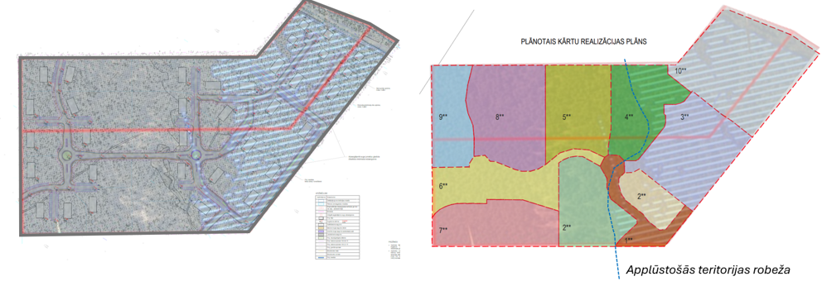
9.att. LVĢMC plūdu kartes, būvniecības ieceres vertikālā plāna un būvniecības kārtu savietotā shēma

Dienestā 2026. gada 2. martā ir saņemta Rīgas valstspilsētas pašvaldības Pilsētas attīstības departamenta (turpmāk – Pašvaldība) vēstule Nr. DA-26-5793-nd, kurā Pašvaldība norāda, ka Detālplānojuma teritorija ir apgrūtināta ar Vecdaugavas aizsargjoslu un applūšanas varbūtību reizi desmit gados. Saskaņā ar TIAN Detālplānojuma teritorijā pirms apbūves īstenošanas jāveic teritorijas inženiertehniskā sagatavošana un jānodrošina inženierkomunikāciju izbūve atbilstoši Detālplānojuma grafiskās daļas risinājumiem. Īpaši Pašvaldība vērš uzmanību, ka applūstošajā teritorijā Detālplānojums paredz obligātus pretplūdu pasākumus, tostarp: caurtekas aprīkošanu ar pretplūdu vārstu, ielu virsmas paaugstināšanu, nodrošinot teritorijas applūšanu retāk nekā reizi 10 gados, prasību nepastiprināt blakus zemesgabalu hidroloģiskā režīma pasliktināšanos. Vienlaikus Pašvaldība uzsver, ka atbilstoši Detālplānojumam teritorija nav pilnvērtīgi apbūvējama līdz brīdim, kamēr minētie pretplūdu un inženiertehniskās sagatavošanas pasākumi nav projektēti un īstenoti. Dienests Pašvaldības viedokli vērtē piesardzīgi, tā kā ar ielu izbūvi un virsmas paaugstināšanu nedrīkst veidot dambjus, kas padara applūstošo teritoriju kā neapplūstošu. Un arī šajā daļā darbība vērtējama kopsakarā ar Aizsargjoslu lika 37. pantā noteiktajiem aizliegumiem.
Novērtējuma likuma 12. panta 3) daļas 1. punkts noteic, ka Dienests pieņem lēmumu par atteikumu veikt sākotnējo izvērtējumu, ja paredzētā darbība ir aizliegta ar normatīvajiem aktiem, izņemot gadījumu, ja paredzētā darbība neatbilst vietējās pašvaldības teritorijas plānojumam vai lokālplānojumam, līdz ar to Dienests turpina vērtēt Paredzēto darbību Norises vietā atbilstoši Novērtējuma likuma 11. panta kritērijiem, nevērtējot to paredzētās darbības daļu, kas aizliegta ar Aizsargjoslu likumu.
Atbilstoši Dabas aizsardzības pārvaldes dabas datu pārvaldības sistēmā „Ozols” (turpmāk – DDPS “Ozols”) publicētajai informācijai Norises vietas lielākajā daļā atrodas īpaši aizsargājamas biotops – 2180 Mežainas piejūras kāpas un 2130* Ar lakstaugiem klātas pelēkās kāpas, ir reģistrētas aizsargājamo sugu atradnes – Pļavas silpurene Pulsatilla pratensis, Naktsvijole sp. Platanthera sp., Smiltāju neļķe Dianthus arenarius, Gada staipeknis Lycopodium annotinum, Jumstiņu gladiola Gladiolus imbricatus. Teritorijas ziemeļu daļā atrodas īpaši aizsargājamas dabas teritorijas – dabas parka “Piejūra” (Natura 2000) dabas lieguma zona, kā arī austrumu daļā Norises vieta robežojas ar dabas parku “Piejūra”, kas vienlaikus ir Eiropas nozīmes īpaši aizsargājamā dabas teritorija (Natura 2000). Saskaņā ar Paredzētās darbības ģenerālplānu un Detālplānojumu būvniecības darbi dabas lieguma zonu tiešā veidā neskars. Skatīt Teritorijas plānojuma Aizsargjoslu kartes un izkopējuma no DDPS “Ozols” biotopu kartes savietoto shēmu (skatīt 10. attēlu).

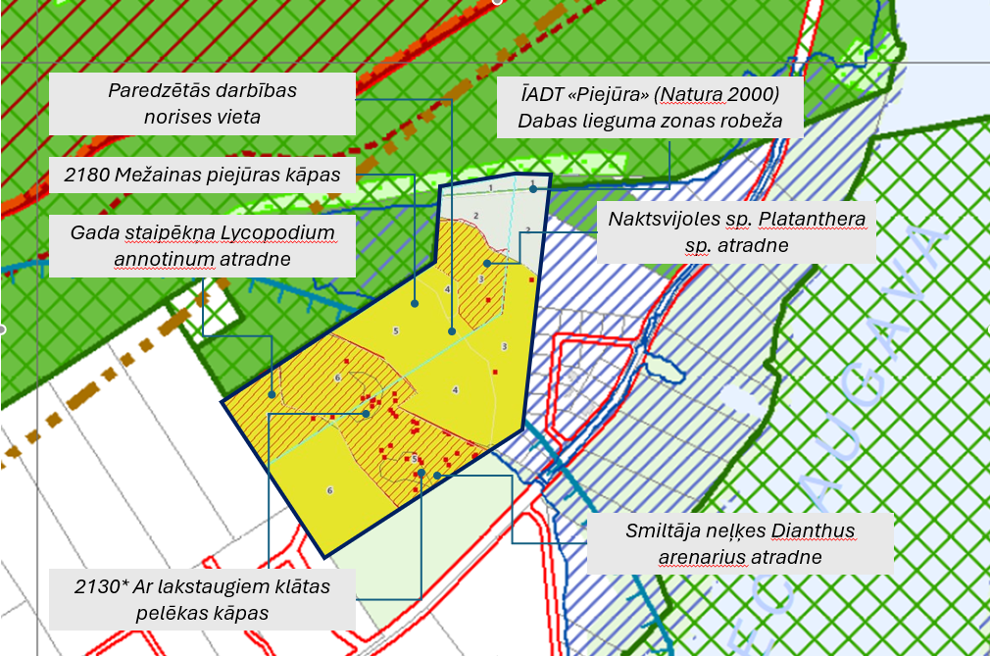
10.att. Teritorijas plānojuma Aizsargjoslu kartes un DDPS “Ozols” biotopu kartes izkopējuma savietotā shēma

Ministru kabineta 09.11.2021. noteikumu Nr. 740 “Dabas parka “Piejūra” individuālie aizsardzības un izmantošanas noteikumi” 20. punkta 20.14. apakšpunkts noteic, ka dabas lieguma zonā aizliegts veikt darbības, kuru rezultātā tiek mainīta zemes lietošanas kategorija, izņemot dabiski apmežojušās un applūdušās zemes lietošanas kategorijas maiņu uz dabā konstatēto zemes lietošanas kategoriju, kā arī šādas darbības ar Dabas aizsardzības pārvaldes rakstisku atļauju: jaunu inženierbūvju (ceļu) izbūve, lai nodrošinātu piekļuvi apbūvējamam zemesgabalam, ja nepastāv citas piekļūšanas iespējas, kā arī jaunu inženiertīklu pievadu izbūvi, teritorijas apsaimniekošanai nepieciešamo ceļu pārbūvi un būvniecību, kas norādīti šo noteikumu 1. pielikumā.
Dienestā 08.08.2025. saņemts Dabas aizsardzības pārvaldes Pierīgas reģionālās administrācijas (turpmāk – Administrācija) atzinums Nr. 3.27/4977/2025-N, kurā Administrācija pauž pirmreizēju viedokli un secina, ka Paredzētā darbība radīs negatīvu ietekmi uz dabas parku “Piejūra” (Natura 2000 teritorija), kā arī uz Eiropas Savienības nozīmes un Latvijā īpaši aizsargājamiem biotopiem – 2180 Mežainas piejūras kāpas un 2130* Ar lakstaugiem klātas pelēkās kāpas – un teritorijā esošajām īpaši aizsargājamām sugām. Administrācija norāda, ka ekspertu atzinumos ietekme, tostarp tās būtiskums, nav pietiekami analizēta, nav izvērtēta arī netiešā ietekme uz īpaši aizsargājamām sugām un to dzīvotnēm, tādējādi Administrācija lūdza saņemt atkārtotu sertificēto ekspertu vērtējumu par ietekmēm uz Norises vietā esošajām dabas vērtībām.
Dienestā ir saņemts sugu un biotopu aizsardzības jomas ekspertes Egitas Grolles (Sert. Nr. 003, joma – jūras piekraste, meži un virsāji, zālāji, vaskulāŗie augi) 2025. gada 3. novembra ziņojumu par daudzdzīvokļu ēku un savrupmāju apbūves ietekmes uz Natura 2000 teritoriju dabas parku “Piejūra” novērtējumu (turpmāk – Ziņojums). Eksperte norāda, ka Norises vietas ziemeļaustrumu daļa 0,39 ha platībā ietilpst dabas parka “Piejūra” dabas lieguma zonā. Lai arī apbūve iecerēta ārpus dabas parka robežām, tā tieši pieguļ dabas lieguma zonai, kuras aizsardzības mērķis ir retu un īpaši aizsargājamu mežu, kāpu un purvu biotopu, kā arī to sugu dzīvotņu saglabāšana. Plānotā apbūve paredz būtisku intensitāti – tiešā dabas parka tuvumā plānots izbūvēt desmit ēkas (sešus daudzstāvu namus un četras savrupmājas).
Eksperte informē, ka 2002. gadā dabas parks “Piejūra” iekļauts Eiropas nozīmes aizsargājamo teritoriju tīklā Natura 2000. No 2024. gada daļa dabas parka teritorijas iekļauta putniem nozīmīgu vietu sarakstā (kods LV079). Saskaņā ar Likuma “Par īpaši aizsargājamām dabas teritorijām” pielikumu, dabas parks “Piejūra” ir “C” tipa aizsargājamā teritorija, kas noteikta īpaši aizsargājamo sugu un īpaši aizsargājamo biotopu aizsardzībai. Tās izveidošanas mērķis ir:
- Eiropas nozīmes biotopi: 1150* Lagūnas, 1210 Viengadīgu augu sabiedrības uz sanesumu joslām, 1630* Piejūras zālāji, 1640 Smilšainas pludmales ar daudzgadīgu augāju, 2110 Embrionālās kāpas, 2120 Priekškāpas, 2130* Ar lakstaugiem klātas pelēkās kāpas, 2180 Mežainas piejūras kāpas, 3130 Ezeri ar oligotrofām un mezotrofām augu sabiedrībām, 3150 Eitrofi ezeri ar iegrimušo ūdensaugu un peldaugu augāju, 3260 Upju straujteces un dabiski upju posmi, 6120* Smiltāju zālāji, 6270* Sugām bagātas ganības un ganītas pļavas, 6430 Eitrofas augsto lakstaugu audzes, 6450 Palieņu zālāji, 7110* Aktīvi augstie purvi, 7140 Pārejas purvi un slīkšņas, 9010* Veci vai dabiski boreāli meži, 9050 Lakstaugiem bagāti egļu meži, 9080* Staignāju meži, 91D0* Purvaini meži, 91E0* Aluviāli meži (aluviāli krastmalu un palieņu meži).
- zivju sugas - akmeņgrauzis Cobitis taenia, kaze Pelecus cultratus, lasis Salmo salar, pīkste Misgurnus fossilis, platgalve Cottus gobio, salate Aspius aspius, spidiļķis Rhodeus sericeus amarus, strauta nēģis Lampetra planeri, upes nēģis Lampetra fluviatilis.
- putnu sugas - baltais stārķis Ciconia ciconia, baltmugurdzenis Dendrocopos leucotos, brūnā čakste Lanius collurio, dzērve Grus grus, grieze Crex crex, jūras ērglis Haliaeetus albicilla, jūras zīriņš Sterna paradisaea, lielais dumpis Botaurus stellaris, mazais dumpis Ixobrychus minutus, mazais ķīris Larus minutus, mazais mušķērājs Ficedula parva, mazais ormanītis Porzana parva, mazais zīriņš Sterna albifrons, melnā dzilna.
- Dryocopus martius, niedru lija Circus aeruginosus, ormanītis Porzana porzana, pelēkā dzilna Picus canus, purva piekūns Falco columbarius, sila cīrulis Lullula arborea, somzīlīte Remiz pendulinus, stepes čipste Anthus campestris, svītrainais ķauķis Sylvia nisoria, trīspirkstu dzenis Picoides tridactylus, upes zīriņš Sterna hirundo, ūpis Bubo bubo, vidējais dzenis Dendrocopos medius, zivjērglis Pandion haliaetus, zivju dzenītis Alcedo atthis.
- bezmugurkaulnieku sugas - divjoslu airvabole Graphoderus bilineatus, lielais skābeņu zeltainītis Lycaena dispar, spilgtā purvuspāre Leucorrhinia pectoralis, svītrainais kapucķirmis Stephanopachys linearis, Šneidera mizmīlis Boros schneideri, tumšā pūcīte Xylomoia strix.
- zīdītāju sugas - dīķu naktssikspārnis Myotis dasycneme, ūdrs Lutra lutra.
- augu sugas - purva mātsakne (purva zirdzene) Angelica palustris, smiltāja neļķe Dianthus arenarius ssp. arenarius.
Daudzas no šīm aizsargājamām dabas vērtībām ir sastopamas arī Norises vietā: 2130* Ar lakstaugiem klātas pelēkās kāpas, 2180 Mežainas piejūras kāpas, Gada staipēknis Lycopodium annotinum, smiltāja neļķe Dianthus arenarius, Naktsvijole Platanthera sp, Jumstiņu gladiola Gladiolus imbricatus, Pļavas silpurene Pulsatilla pratensi u.c., kuras apbūvējot Norises vietu, šajā vietā tiks iznīcinātas.
Saskaņā ar dabas parka “Piejūra” Dabas aizsardzības plānā pieejamo informāciju, nozīmīgākā antropogēnā ietekme dabas parkā šobrīd ir apmeklētāju radītā slodze, īpaši vasaras sezonā. Visintensīvāk apmeklētas ir Vecāķu, Garciema un Kalngales pludmales, daudz apmeklētāju ir arī Daugavgrīvas salā, Mangaļsalā un abpus Gaujas grīvai. Ietekmes intensitāte Mangaļsalas mola apkārtnē un Mangaļsalas centrālajā daļā novērtēta kā vidēja, bet ~ 0,2 km attālumā uz austrumiem no mola, konstatēti mazietekmēti jūras krasta veģetācijas posmi. Eksperte norāda, ka piekrastes apmeklētāju radītie traucējumi (augāja nomīdīšana, stihisku taku ierīkošana, izbraukāšana u.c.) var radīt krasta erozijas pastiprināšanās risku tādos krasta posmos, kuros nozīmīgākais stabilitāti nodrošinošais elements ir primārās krasta kāpas – gandrīz visā dabas parka krasta posmā. Dabas aizsardzības plānā maz ietekmēto piekrastes posmu ilgtermiņa attīstībai un/vai arī apmeklētāju plūsmu organizēšanai noteikts mērķis nepasliktināt esošo stāvokli. Vidēji ietekmētās piekrastes daļās ieteikta apmeklētāju plūsmu organizēšana un/vai atbilstošas publiskās infrastruktūras izveide, lai uzlabotu piekrastes ekosistēmu stāvokli un mazinātu apmeklētāju radītās slodzes ietekmi uz tām. Pamatojoties uz augstāk minēto, secināms, ka, izveidojot jaunu apbūves teritoriju, ietekmes pieaugs.
Ziņojuma eksperte informē, ka, palielinoties teritorijas apbūves blīvumam, pieaugs kopējā antropogēnā noslodze uz teritoriju, tai skaitā uz Mangaļsalā esošo dabas parka “Piejūra” daļu. Uz Ziņojuma sagatavošanas brīdi nav pieejama informācija par nepieciešamību pirms apbūves veikt teritorijas inženiertehnisko sagatavošanu pārējās detālplānojuma teritorijās. Pieņemot to, ka dabas parka rietumu daļā reģistrēts aizsargājamais biotops 9080* Staignāju meži, kas veidojas gruntsūdeņu atslodzes vietās, visdrīzāk būs nepieciešama hidroloģisko apstākļu optimizēšana arī citās plānotās apbūves vietās. Pieņemts, ka potenciālās ietekmes zona var sniegties līdz 500 m attālumam un skart vēl apmēram 48 ha lielu dabas parka teritoriju.
Eksperte paredz, ka apbūves rezultātā teritorijā palielināsies antropogēnā noslodze, dabas parks robežosies ar ruderālu, intensīvi izmantotu platību un tiks pakļauts izmīdīšanai, veicinot kāpu eroziju, kā arī piegružošanai, kas savukārt veicinās biotopu un sugu dzīvotņu eitrofikāciju un fragmentāciju. Kā potenciālās ietekmes zona tiek vērtēta visa Mangaļsalā esošā dabas parka “Piejūra” daļa. Teritorijā atrodas īpaši aizsargājamie biotopi 2130* Ar lakstaugiem klātas pelēkās kāpas, 2180 Mežainas piejūras kāpas un 9080* Staignāju meži, kā arī īpaši aizsargājamo vaskulāro augu sugu – Gmelina alises Alyssum gmelinii, jūrmalas augstiņa Centaurium littorale, jūrmalas dedestiņas Lathyrus maritimus, pļavas silpurenes Pulsatilla pratensis, smiltāja neļķes Dianthus arenarius, zaļziedu naktsvijoles Platanthera chlorantha un zemeņu āboliņa Trifolium fragiferum, atradnes, īpaši aizsargājamo bezmugurkaulnieku sugu –
garlūpas racējlapsenes Bembix rostrata, spožās skudras Lasius fuliginosus un tumšās pūcītes Xylomoia strix, atradnes. Prognozējams, ka būtiskākā ietekme veidosies uz biotopiem un sugu dzīvotnēm sausieņu augsnēs. Eksperte pauž bažas, ka apbūves teritorijā paredzēto zaļo zonu labiekārtošanaas laikā nepārdomāti ierīkojot apstādījumus apbūves teritorijā, iespējama dabiskiem biotopiem neraksturīgu augu sugu izplatīšanās blakus esošajās mežaudzēs, veicinot biotopu un sugu dzīvotņu sinantropizāciju, struktūras un veģetācijas izmaiņas, kas var pasliktināt biotopu un sugu dzīvotņu kvalitāti, apdraudēt aizsargājamo sugu eksistenci. Prognozējams, ka ietekme veidosies uz visiem biotopiem un augu, un bezmugurkaulnieku sugu dzīvotnēm.
Ziņojumā Eksperte informē, ka kopumā plānotās darbības rezultātā var veidoties netieša ietekme uz dabas parka “Piejūra” teritoriju, galvenokārt veicinot biotopu un sugu dzīvotņu kvalitātes pasliktināšanos, kas ilgtermiņā var veicināt sugu izzušanu. Kā negatīvi ietekmējošie faktori jau šobrīd norādīta urbanizācijas palielināšanās, biotopu fragmentācija, sporta un atpūtas aktivitātes brīvā dabā, intensīva izmantošana, augsnes piesārņojums ar cietajiem atkritumiem, invazīvo augu sugu izplatība. Eksperte norāda, ka apbūves rezultātā palielināsies šo faktoru intensitātes ietekme uz dabas parka teritoriju. Apbūve Darbības vietai piegulošajā teritorijā veidos kumulatīvo ietekmi uz DP Piejūra teritoriju, palielinot šobrīd dabas parku negatīvi ietekmējošo augstāk minēto faktoru ietekmi.
Eksperte uzskata, ka biotopu kvalitātes pasliktināšanās un sugu izzušana veicinās NATURA 2000 teritorijas kā bioloģiskai daudzveidībai nozīmīgas teritorijas vērtības samazināšanos, palielinās fragmentāciju starp citām sugu atradnēm, samazinot ekoloģiskā koridora funkciju. Piekrastes posms Mangaļsalas centrālajā daļā šobrīd novērtēts kā mazietekmēts jūras krasta veģetācijas posms. Dabas parka “Piejūra” Dabas aizsardzības plānā maz ietekmēto piekrastes posmu ilgtermiņa attīstībai un/vai arī apmeklētāju plūsmu organizēšanai noteikts mērķis nepasliktināt esošo stāvokli. Piejūras meži Mangaļsalā, salīdzinoši ar pārējo dabas parka teritoriju, jau šobrīd ir daudz apmeklēti, meža masīvā izstaigātas taciņas, notiek izjādes ar zirgiem, ietekmējot biotopu un sugu dzīvotņu kvalitāti.
Eksperte, vērtējot arī kumulatīvās ietekmes, norāda, ka būtiskākā ietekme uz biotopiem un sugu dzīvotnēm dabas parka “Piejūra” teritorijā veidosies apmeklētu skaita palielināšanās rezultātā. Paredzams, ka tiks izmantotas esošās takas un celiņi, kas šķērso meža masīvu, kā arī tiks ierīkotas jaunas takas, palielināsies biotopu un dzīvotņu fragmentācija, izmīdīšanas rezultātā potenciāli tiks iznīcinātas augu atradnes. Eksperte norāda, ka, ja ietekmi samazinošie pasākumi tiek ievēroti tikai Norises vietā, prognozējams, ka tāpat notiks cilvēku pārvietošanās caur piekrastes mežiem. Nepieciešama cilvēku plūsmas organizēšana, ierīkojot labiekārtotas takas esošo celiņu vietā, novietojot atkritumu urnas, izvietojot aizlieguma zīmes netuvoties militārajām būvēm, kā arī informatīvās zīmes par sastopamajām dabas vērtībām un aizliegumu tās izpostīt. Antropogēnās ietekmes novērtēšanai ieteicams veikt monitoringu, fiksējot esošo situāciju – izmīdīšanas intensitāti, ekspansīvo, invazīvo augu sugu izplatību apbūves platības tiešā tuvumā un gar biežāk izmantotajiem celiņiem, savlaicīgi identificējot būtisku ietekmes palielināšanos, kas var apdraudēt biotopu un sugu dzīvotņu saglabāšanos, paredzot pasākumus ietekmes novēršanai vai iznīcināto dabas vērtību kompensēšanai.
Kopsavilkumā eksperte norāda, ka Ziņojums tiek sagatavots esošā būvprojekta izvērtēšanai. Ievērojot piesardzības principu, plānotās darbības ietekme uz dabas parka “Piejūra” (Natura 2000) teritoriju, tās ekoloģiskajām funkcijām, integritāti un aizsardzības un izmantošanas mērķiem šobrīd vērtējama kā būtiski nelabvēlīga.
Dienestā 13.02.2026. ir saņemts atkārtots Administrācijas viedoklis vēstulē Nr. 3.27/856/2026-N. Administrācija norāda, ka Norises vietā reģistrētais ES nozīmes īpaši aizsargājams biotops 2180 Mežainas piejūras kāpas visā platībā nav vienveidīgs, tas dažādos poligonos ir dažādas kvalitātes. Tāpat tie uzsvērts, ka augstāk minētais biotops tiks iznīcināts ievērojamā platībā, tāpat tiks iznīcinātas īpaši aizsargājamo sugu dzīvotnes pašlaik neprecizētās platībās un paši īpaši aizsargājamo sugu īpatņi. Administrācija informē: visā Norises vietas platībā atbilstoši Valsts meža reģistrā esošajiem datiem aug dažāda vecuma mežaudzes, meža inventarizācija veikta 2025. gadā. Abās zemes vienībās 2024. gadā ir veikta mežsaimnieciskā darbība, veicot dažādus ciršanas veidus, gan sanitārās izlases cirtes, gan galveno izlases cirti, gan krājas kopšanas cirtes. Administrācija norāda, ka zemes vienībām, kur plānota apbūve, ir izstrādāts un apstiprināts detālplānojums, un uzsver, ka Dabas aizsardzības pārvalde nebija iesaistīta detālplānojuma izstrādes procesā. Papildus 08.08.2025. viedoklim vēstulē Nr. 3.27/4977/2025-N Administrācija norāda, ka pirms būvdarbu uzsākšanas ir nepieciešams piesaistīt dabas ekspertu, kurš novērtētu īpaši aizsargājamo sugu klātbūtni atmežojamajās platībās, uzskaitītu tur augošo īpaši aizsargājamo sugu eksemplārus, kuri tiks iznīcināti būvniecības procesā. Papildus augstāk minētajam, Pārvalde informē, ka, lai iznīcinātu īpaši aizsargājamu sugu indivīdus, nepieciešams saņemt Dabas aizsardzības pārvaldes rakstisku atļauju. Papildus augstāk minētajam Administrācija norāda, ka atbilstoši Ziņojumam, ievērojot piesardzības principu, Paredzētās darbības ietekme uz dabas parka “Piejūra” teritoriju, tās ekoloģiskajām funkcijām, integritāti un aizsardzības un izmantošanas mērķiem šobrīd vērtējama kā būtiski nelabvēlīga.
Vienlaikus Dienests secina, ka Norises vietas atmežošana ir saistīta ar būtisku ietekmi uz kopējo ainavu teritorijā, teritorijas dabiskās vides iznīcināšanu to intensīvi apbūvējot, tā kā tiks izcirstas plašas mežu platības. Atbilstoši Valsts zemes dienesta Kadastra informācijas sistēmas datiem zemes vienībā ar kadastra apzīmējumu 01001201511 ir reģistrēti 10,4038 ha mežu platība, savukārt zemes vienībā ar kadastra apzīmējumu 01001201408 – 8,3684 ha. Kopsummā mežu teritorija ir 18,7722 ha, kuru plānots atmežot. Norises vietā meži ir reģistrēti visā zemes vienību platībā.
Arī vairākiem īpašumiem blakus teritorijās ir paredzēta teritorijas atmežošana saskaņā ar izstrādātiem detālplānojumiem. Bez Paredzētās darbības Norises vietā plānotās apbūves dabas parkam “Piejūra” piegulošajā meža masīvā plānota vēl 17 daudzdzīvokļu dzīvojamo māju izbūve, 125 savrupmāju vai dvīņu māju, vai rindu māju izbūve, kā arī 5 publiskas nozīmes ēku izbūve. Kopumā tiks izbūvētas 45 daudzdzīvokļu dzīvojamās mājas, 131 savrupmāja vai dvīņu māja, vai rindu māja, kā arī 5 publiskas nozīmes ēkas. Šādas apbūves veidošanās palielinās antropogēno slodzi uz teritoriju, likvidējot dabisko vidu.
Pašvaldība 2026. gada 2. marta vēstulē norāda, ka, ņemot vērā teritorijas novietojumu un dabas vērtību tuvumu, nepieciešams precizēt transformējamās meža zemes platību, izvērtēt ietekmi uz meža ekosistēmas nepārtrauktību, kā arī apbūves risinājumu atbilstību Detālplānojumam un TIAN. Papildus augstāk minētajam, Pašvaldība norāda, ka, ņemot vērā dabas parka “Piejūra” ekoloģisko jutību un paredzētās apbūves mērogu, pastāv paaugstināts risks biotopu fragmentācijai un kvalitātes pasliktinājumam, hidroloģisko apstākļu izmaiņām piekrastes ekosistēmās, rekreatīvās slodzes pieaugumam dabas parka “Piejūra” teritorijā. Tādēļ nepieciešams aktualizēt biotopu un sugu izpēti, izvērtēt tiešo un netiešo ietekmi uz dabas parku “Piejūra”. Ņemot vērā iepriekš minēto, Pašvaldības ieskatā paredzētajai darbībai pastāv augsta varbūtība radīt būtisku ietekmi uz vidi.
Dienestā 21.11.2025. ir saņemta Valsts meža dienesta Centra virsmežniecības (turpmāk – Virsmežniecība) vēstule, kurā Virsmežniecība informē, ka Norises vietas meža 1. nogabalā Meža valsts reģistrā (turpmāk – MVR) ir reģistrēta dabas parka “Piejūra” dabas lieguma zona. MVR datos nav reģistrēti īpaši aizsargājami meža iecirkņi un bioloģiski vērtīgas mežaudzes, kā arī nav pieejama informācija par aizsargājamiem kokiem, sugu atradnēm, plānotajā būvdarbu teritorijā un tās piegulošā teritorijā sugu un biotopu aizsardzībai nav noteikti mikroliegumi, kā arī Virsmežniecībā nav saņemti ierosinājumi mikroliegumu veidošanai. Virsmežniecība norāda, ka tehniskajos noteikumos izvirzāmas prasības, ka platību atmežo, ja tas nepieciešams būvniecībai un ja personai izdots kompetentas institūcijas administratīvais, mežā kokus cērt atmežošanas cirtē būvniecības īstenošanai, apliecinājumu saņemot Valsts meža dienestā. Papildus augstāk minētajam Virsmežniecība norāda, ka būvniecības tehniku un būvmateriālus nedrīkst novietot mežaudzēs, ugunsbīstamajā periodā aizšķērsot dabiskās brauktuves, jāievēro ugunsdrošības pasākumi, pastiprinātu uzmanību tam pievēršot Valsts meža dienesta izsludinātajā ugunsnedrošajā periodā. Tāpat Virsmežniecība norāda, ka, veicot būvniecību, mežā nedrīkst novietot būvniecībā izmantojamo tehniku un būvmateriālus, lai mazinātu negatīvo ietekmi uz meža ekosistēmu, nedrīkst veikt darbības, kuru rezultātā virsūdeņu notece virzīta uz blakus īpašumu teritorijām, t.sk., saglabājamā meža daļā, kā arī nedrīkst ar izrakto grunti apbērt saglabājamā meža zemsedzi un veikt augsnes bagātināšanu ar auglīgu augsni u.tml. Kā arī aicina pastiprinātu uzmanību pievērst pievestajam grunts materiālam, lai novērstu nekontrolētu invazīvo sugu izplatību mežā. Tāpat Virsmežniecība norāda, ka tehniskajos noteikumos ir izvirzāma prasība – būvniecības dokumentācijas grafiskajā daļā attēlot atmežojamo daļu un dabas parka “Piejūra” teritorijas robežu.
Neskatoties uz Virsmežniecības sniegto viedokli, Dienests Norises vietas atmežošanu 18,7722 ha platībā vērtē kā būtisku negatīvu. Eksperte savā vērtējumā norāda, ka, realizējot apbūvi dabas parka robežas tuvumā, kaut arī iespējami saglabājot vērtīgos kokus un meža struktūru, izmainoties vides apstākļi īpaši aizsargājamā dabas teritorijas robežas tiešā tuvumā, mežaudzes struktūras un veģetācijas izmaiņas var veidoties līdz 50 m platā joslā gar meža malu, skarot vēl ~ 2 ha lielu dabas parka teritoriju. Šādas meža transformācijas rezultātā būs būtiskas izmaiņas dabīgajā ainavā, veidosies plašas līdzenas teritorijas. Kaut arī Virsmežniecība neiebilst darbības realizācijai, tomēr, vērtējot kopsakarā ar apkārtni, ainava tiks urbanizēta, veidojot apbūves kompleksu, kas palielinās antropogēno slodzi uz teritoriju. Jāpiebilst, ka meža biotops ir dzīvotne daudzām sugām, un būvniecībai būs būtiska ietekme uz teritorijā konstatētajiem biotopiem un īpaši aizsargājamo sugu atradnēm. To arī 27.06.2025. atzinumā Nr. 28/25 apstiprina sugu un biotopu jomas sertificēta eksperte Egita Grolle (Sert. Nr. 003, joma – jūras piekraste, meži un virsāji, zālāji, vaskulāŗie augi), norādot, ka apbūve palielinās antropogēno slodzi uz dabas parku “Piejūra”, radot risku izmīdīšanai, piegružošanai, eitrofikācijai un invazīvo sugu izplatībai, kā arī samazinot ekoloģisko koridoru caurlaidību. Eksperte uzsver, ka apbūves rezultātā aizsargājamā biotopa 2180 Mežainas piejūras kāpas platība var samazināties par ~16,77 ha, biotopa 2130* Ar lakstaugiem klātas pelēkās kāpas platība var samazināties par 0,58 ha, veidojot lokālu būtiski nelabvēlīgu ietekmi uz biotopiem. Biotopa 2180 Mežainas piejūras kāpas platības samazināšanās valsts un reģionālā mērogā ietekme uzskatāma par vērā ņemamu nelabvēlīgu.
Eksperte norāda, ka uz Ziņojuma sagatavošanas brīdi nav veikts hidroģeoloģiskais izvērtējums par iespējamo hidroloģisko apstākļu izmaiņām – to intensitāti un skarto platību. Tā kā šādi dati nav pieejami, kā arī ņemot vērā, ka Norises vieta ir applūstošā teritorija, Eksperte pauž bažas, ka Darbība var būtiski ietekmēt hidroloģisko režīmu un apstākļus apbūvei piegulošajā teritorijā, tai skaitā dabas parka “Piejūra” platībā.
Arī Pašvaldība savā 2026. gada 2. marta vēstulē norāda, ka, ņemot vērā teritorijas atrašanos Vecdaugavas tuvumā, Detālplānojumā jau identificēto applūšanas risku, plānoto meža zemes transformāciju, būtisku cieto segumu platību pieaugumu, Pašvaldības ieskatā pastāv pamatots risks virszemes noteces un gruntsūdeņu režīma izmaiņām. Tādēļ nepieciešams izvērtēt teritorijas hidroloģiskā režīma izmaiņas, izvērtēt applūšanas risku blakus zemesgabalos, pamatot lietus ūdeņu apsaimniekošanas risinājumu pietiekamību, izvērtēt klimata pārmaiņu ietekmi uz applūšanas biežumu.
Jāņem vērā arī fakts, ka Paredzēto darbību plāno realizēt Rīgas valstspilsētas teritorijā, kura nav blīvi apbūvēta. Norises vieta atrodas Mangaļsalā, no teritorijas ziemeļos, austrumos un rietumos to ieskauj Mangaļu pussala – Dabas un apstādījumu teritorijas, savukārt dienvidos robežojas ar savrupmāju apbūves teritoriju. Lielākoties teritorijai apkārt ir meža masīvs, dabas parks “Piejūra”, tādējādi tiks urbanizēta valstspilsētas “zaļā zona”. Paredzētās darbības ietekmes saistāmas ar tuvākajā apkārtnē dzīvojošiem iedzīvotājiem radīto diskomfortu, proti, Paredzēto darbību veikšanas laikā var rasties trokšņi, vibrācijas, putekļi, izplūdes gāzes no izmantojamās tehnikas, lai arī šīm ietekmēm ir īslaicīga un lokāla ietekme, kā arī šīs ietekmes beigsies līdz ar plānoto darbu pabeigšanu, iespējamā tehnikas radītā trokšņu, putekļu un izplūdes gāzu ietekme nebūs ilgstoši un būtiski traucējoša. Vērtējams, ka trokšņus un putekļus slāpēs meža masīvs, daļēji akumulējot un novēršot potenciālo ietekmi. Dzīvojamās apbūves ekspluatācijas laikā iespējami trokšņi, dūmgāzes un putekļi no automašīnām, taču to ietekme nebūs būtiska, jo darbība paredz veidot dzīvojamo rajonu ar daudzveidīgiem apstādījumiem. Pamatojoties uz augstāk minēto, secināms, ka ietekme šajā aspektā kopumā nepasliktinās vides stāvokli.
Saskaņā ar Rīgas piesārņojuma kartēm, Norises vieta atrodas III piesārņojuma zonā, kur cieto daļiņu PM10 piesārņojums ir mazāks par 28 mkg/m³ un NO₂ piesārņojums ir mazāks par 32 mkg/m³. Rīgas domes 2024. gada 21. februāra saistošie noteikumi RD-24-260-sn 11. punkts noteic, ka pirms siltumapgādes veida pirmreizējās izvēles vai maiņas nekustamā īpašuma īpašnieks vai tiesiskais valdītājs pašvaldības Siltumapgādes jautājumu komisijai lūdz saskaņojumu siltumapgādes veida izvēlei siltumapgādes sistēmas iekārtu uzstādīšanai. Atsaucoties uz Iesniedzēja sniegto informāciju, ir plānots gāzes pieslēgums inženierkomunikāciju apsaimniekotāja tīkliem un gāzes katla ierīkošana, taču šobrīd Dienestā nav sniegta informācija – vai paredzēti gāzes katli katrā ēkā, vai arī viens lokāls avots (katls), kas nodrošina gāzes padevi visām ēkām. Dienesta vērtējumā, ierīkojot katrā ēkā atsevišķu apkures katlu ar atsevišķu dūmeni, būtu sliktākais scenārijs no vides aizsardzības viedokļa, tā kā tiktu izveidoti nelielā teritorijā 35 jauni emisijas avoti, un šādā veidā tiek sadalīta piesārņojošā darbība, neievērojot likuma “Par ietekmes uz vidi novērtējumu” 3. panta 7. punktu: paredzēto darbību, kurai ir vai var būt būtiska ietekme uz vidi, aizliegts sadalīt vairākās darbībās, jo tādējādi netiek pienācīgi novērtēta paredzētās darbības kopīgā ietekme, likuma “Par piesārņojumu” 19. panta ceturto daļu: Piesārņojošu darbību aizliegts sadalīt diviem vai vairākiem operatoriem, lai tādējādi izvairītos no piesārņojošas darbības kopējai jaudai vai saražotās produkcijas apjomam atbilstošas kategorijas atļaujas piemērošanas. Šādā veidā paredzētās sadedzināšanas iekārtas saskaņā ar Ministru kabineta 2021. gada 7. janvāra noteikumiem Nr. 17 “Noteikumi par gaisa piesārņojuma ierobežošanu no sadedzināšanas iekārtām” (turpmāk – MK noteikumiem Nr. 17) netiek klasificētas kā mazas, vidējas vai lielas jaudas sadedzināšanas iekārtas un tām nav nosakāmas prasības emisiju ierobežošanai, kontrolei un attīrīšanai. Dienests norāda, ka gadījumā, ja nav iespējams pieslēgties Rīgas valstspilsētas centrālajai apkures sistēmai, būtu uzstādāma viena sadedzināšanas iekārta, tādējādi nodrošinot vienu emisijas avotu, kura darbība tiktu kontrolēta ar attiecīgās piesārņojošas darbības atļauju. Emisijas būtu zināmas un pārvaldāmas ar emisiju mērījumiem. Ja darbība paredz 35 (29 daudzstāvu ēkas un 6 savrupmājas) jaunus emisijas avotus, tā uzskatāma par darbības dalīšanu, kas Dienesta vērtējumā nav atbalstāma.
Saskaņā ar Dienesta Piesārņoto un potenciāli piesārņoto vietu reģistru Paredzētās darbības vieta neatrodas un neskar piesārņotās vai potenciāli piesārņotās teritorijas. Tuvākā piesārņotā vieta atrodas aptuveni 1,74 km attālumā dienvidrietumu virzienā (SIA “Alpha Osta”, ir izsniegta B atļauja Nr. RI14IB0011, minerālmēslu pārkraušanas terminālis), tuvākās potenciāli piesārņotas vietas reģistrētas Urgas krastā, rūpnīcu teritorijā vismaz 1200 m attālumā dienvidrietumu virzienā, kur reģistrēti tādi uzņēmumi kā SIA “Baltic Bearing Company-Riga” – gultņu montēšana, SIA ‘KRC 3 “ – katlu mājas, notekūdeņu attīrīšanas iekārtas, SIA “SUDRABLĪNIS” – zivju produktu ražotne SIA “MT OSTA” – beramkravu un ģenerālkravu pārkraušanas komplekss u.c. Augstāk minētajiem uzņēmumiem ir izsniegtas piesārņojošo vielu B atļaujas. Ņemot vērā augstāk minēto uzņēmumu attālumu un jomu, Dienesta ieskatā tie neradīs būtisku ietekmi uz dzīvojamo apbūvi.
Saskaņā ar būvniecības ieceri Norises vietā ir plānotas 426 vieglo automašīnu stāvvietu izbūve, kas palielinās lokālās emisijas gaisā, satiksmes intensitātes pieaugumu un diskomfortu iedzīvotājiem. Lai arī Iesniedzējs projektā paredz automašīnu braukšanas ātruma ierobežojumus, ceļa zīmes, organizēt gājēju kustību un automašīnu kustības plūsmu, paredzot meliorācijas tīklu šai teritorijai, tomēr jāņem vērā, ka Norises vieta atrodas applūstošajā teritorijā, kur notiekot avārijām, naftas produktu noplūdēm no transporta, ietekmētā teritorija var būt būtiski liela plūdu laikā. Atbilstoši VSIA “Zemkopības ministrijas nekustamie īpašumi” Meliorācijas kadastra informācijas sistēmas datiem, zemes vienībā, kurā plānota darbība, nav izveidots meliorācijas grāvju tīklojums. Projektā ir paredzēta grāvju izbūve, ko savukārt nepieļauj Aizsargjoslu likuma 37. pants. Paredzētās darbības Norises vieta atrodas ~400 m attālumā no Vecdaugavas, 1,26 km attālumā no Urgas un Daugavas. Paredzētā darbība nav tieši saistīta ar ķīmisku vielu un izstrādājumu izmantošanu, līdz ar to būtiska negatīva ietekme šajā aspektā nav paredzama. Negatīva ietekme uz virszemes ūdeņiem un gruntsūdeņiem iespējama vienīgi avāriju gadījumos, piesārņojums ar naftas produktiem izmantotās tehnikas nepareizas ekspluatācijas vai bojājumu gadījumā. Lai novērstu vai līdz minimumam samazinātu šāda vaida emisiju nonākšanu apkārtējā vidē, darbos pielietotā tehnika jāuztur atbilstošā tehniskajā kārtībā (tehnikas atbilstība, reģistrācija, tehniskās pārbaudes, vadītāja kvalifikācija, darba aizsardzība, dabas aizsardzība), kā arī ārējās izbūves darbos iesaistītajā tehnikas vienībā jāatrodas naftas produktu absorbentu komplektam. Ja darbu procesā ir ticis lietots absorbents, tad izlietotais absorbents jānodod bīstamo atkritumu apsaimniekošanas uzņēmumam. Savukārt no automašīnu stāvlaukumiem, lietusūdeņiem jābūt organizēti savāktiem un novadītiem lietusūdens savākšanas sistēmā, vai gadījumā, ja tiek izvēlēti ‘zaļie risinājumi’ lietusūdens apsaimniekošanā, pirms lietusūdens novadīšanas vidē jāveic to attīrīšana no suspendētajām vielām un naftas produktiem.
Ņemot vērā Paredzētās darbības Norises vietu un specifiku, nozīmīgas un būtiskas ietekmes varbūtība saistībā ar atkritumu rašanos un pārrobežu iedarbību u.c. nav identificējama. Likvidējot iespējamās avārijas noplūdes no tehnikas, var rasties atsevišķi bīstamo atkritumu veidi no tehnikas apkalpošanas (izlijusī degviela, smēreļļas, izlietotās eļļas u.c.). Paredzamie atkritumu apjomi neradīs būtisku ietekmi uz vidi, ja tiks apsaimniekoti atbilstoši Atkritumu apsaimniekošanas likuma prasībām. Ietekmes atkritumu rašanās ziņā vērtējamas kā maznozīmīgas, un nav sagaidāms, ka paredzēto darbību veikšanas gaitā radīsies lieli atkritumu apjomi, tādēļ ietekmes būs īslaicīgas un pārejošas.
Vienlaikus Dienests secina, ka realizējot Paredzēto darbību, tiks izmantots būtisks derīgo izrakteņu apjoms, kā arī veicot teritorijas sagatavošanu, tiks izraksta augsne un iegūti derīgie izrakteņi ievērojamos apjomos. Saskaņā ar likumu “Par zemes dzīlēm” (turpmāk – Likums par zemes dzīlēm) 1. pantu derīgo izrakteņu ieguve ir darbu komplekss derīgo izrakteņu atdalīšanai no to dabiskā vides. Likums noteic, ka darbības veicējam ir jāveic iegūto derīgo izrakteņu uzskaite. Tā kā Dienestam nav informācijas par turpmāko derīgo izrakteņu izmantošanu un plānoto iesaistīšanu saimnieciskajā darbībā, Dienests vērš uzmanību: ja pazemes vai virszemes būvju būvniecības rezultātā tiek iegūta augsne vai derīgie izrakteņi, kurus izmanto saimnieciskajā darbībā, par izmantoto apjomu maksā dabas resursu nodokli saskaņā ar Dabas resursu nodokļa likumu atbilstoši likuma par zemes dzīlēm 11.¹ panta pirmajai daļai. Ņemot vērā, ka ir Paredzētās darbības ietvaros ir paredzēta 29 daudzdzīvokļu ēku un 6 savrupmāju būvniecība, kuru pamatu izbūvei tiks izraktas būvbedres, tiks izņemt ievērojams augsnes un derīgo izrakteņu apjoms. Saskaņā ar Teritorijas plānojumu un LVĢMC Zemes dzīļu informācijas sistēmā pieejamo informāciju, Paredzētās darbības vietā nav reģistrētas derīgo izrakteņu ieguves vietas atradnes. Tā kā darbība paredz 35 ēku būvniecību, kā arī ielu un celiņu sistēmas izveidi, būs nepieciešams ievest derīgos izrakteņus, kuru daudzums tiks precizēts būvprojekta izstrādes laikā. Uzskatāms, ka to ievešana neradīs būtisku ietekmi pie nosacījuma, ka tiks likumīgi iegūti. Visiem materiāliem jābūt iegūtiem no atradnēm, kuru īpašnieki ir saņēmuši zemes dzīļu izmantošanas atļauju vai licenci.
Būvniecības darbu laikā teritorijā iespējama pagaidu materiālu krautnes ierīkošana, izveidota pagaidu atkritumu savākšanas vieta un tehnikas novietnes vieta. Svarīga ir to izvēle, jo teritorijā ir konstatēti īpaši aizsargājami biotopi, kā arī koki, kuru sakņu aizsardzības zona ir jāņem vērā, kā arī krautnes nedrīkst ierobežot vai apdraudēt satiksmi. Strādnieku vajadzībām, visticamāk, dzeramais ūdens tiks piegādāts fasētās pudelēs.
Pamatojoties uz Ziņojumu, atsaucoties uz sugas un biotopu jomas eksperta vērtējumu, Paredzētās darbības izraisītās vides izmaiņas būs būtiski negatīvas. Kaut arī tās būs lokālas dabas valsts mērogā, lokāli tiks ietekmēta plaša teritorija, ainava un īpaši aizsargājamās dabas teritorijas. Vides absorbcijas spēja būtiski samazināsies, tā kā tiks izcirsts mežs ~18,7722 ha platībā. Atmežošanas rezultātā struktūras un veģetācijas izmaiņas var veidoties gar visu dabas parka “Piejūra” dienvidu robežu. Gruntsūdens līmeņa vai virszemes noteces izmaiņas var veicināt mežaudžu un īpaši aizsargājamo biotopu nosusināšanu vai pārpurvošanos. Norises vietā tiks iznīcināti īpaši aizsargājamie kāpu biotopi un īpaši aizsargājamās sugas, kuru iznīcināšanu aizliedz Sugu un biotopu aizsardzības likums. Saskaņā ar Sugu un biotopu ekspertes Egitas Grolles (Sert.nr. 003), Dabas aizsardzības pārvaldes vērtējumu, plānotās darbības ietekme uz dabas parka “Piejūra” (Natura 2000) teritoriju, tās ekoloģiskajām funkcijām, integritāti un aizsardzības un izmantošanas mērķiem vērtējama kā būtiski nelabvēlīga.

Secinājumi:
- Atbilstoši LVĢMC plūdu riska un plūdu draudu kartēm un Rīgas valstspilsētas teritorijas plānojumu puse no Norises vietā paredzētās darbības paredzēta applūstošajā teritorijā un nav pieļaujama saskaņā ar Aizsargjoslu likuma 37. panta pirmās daļas 4) punktu.
- Paredzētai darbībai paredzama būtiska ietekme uz īpaši aizsargājamām dabas vērtībām, tā kā to realizējot, tiks iznīcināti īpaši aizsargājamie biotopi un tur esošās īpaši aizsargājamās sugu dzīvotnes. Apbūves rezultātā aizsargājamā biotopa 2180 Mežainas piejūras kāpas platība samazināsies par ~16,77 ha, biotopa 2130* Ar lakstaugiem klātas pelēkās kāpas platība samazināsies par 0,58 ha, veidojot lokālu būtiski nelabvēlīgu ietekmi uz biotopiem. Biotopa 2180 Mežainas piejūras kāpas platības samazināšanās valsts un reģionālā mērogā ietekme uzskatāma par vērā ņemamu nelabvēlīgu. Tiks iznīcinātas Pļavas silpurenes Pulsatilla pratensis, Naktsvijoles sp. Platanthera sp., Smiltāju neļķes Dianthus arenarius, Gada staipekņa Lycopodium annotinum, Jumstiņu gladiolas Gladiolus imbricatus atradnes. Līdz ar to veicams ietekmes uz vidi novērtējums, jo saskaņā ar Dienesta ietekmes sākotnējo izvērtējumu konstatējama Paredzētās darbības būtiska negatīva ietekme uz dabas vērtībām.
- Saskaņā ar Sugu un biotopu ekspertes Egitas Grolles (Sert.nr. 003) un Dabas aizsardzības pārvaldes vērtējumu, plānotās darbības ietekme uz dabas parka “Piejūra” (Natura 2000) teritoriju, tās ekoloģiskajām funkcijām, integritāti un aizsardzības un izmantošanas mērķiem vērtējama kā būtiski nelabvēlīga, galvenokārt veicinot biotopu un sugu dzīvotņu kvalitātes pasliktināšanos, kas ilgtermiņā var veicināt sugu izzušanu. Eksperte uzskata, ka biotopu kvalitātes pasliktināšanās un sugu izzušana veicinās NATURA 2000 teritorijas kā bioloģiskai daudzveidībai nozīmīgas teritorijas vērtības samazināšanos, palielinās fragmentāciju starp citām sugu atradnēm, samazinot ekoloģiskā koridora funkciju. Kā negatīvi ietekmējošie faktori jau šobrīd norādīta urbanizācijas palielināšanās, biotopu fragmentācija, sporta un atpūtas aktivitātes brīvā dabā, intensīva izmantošana, augsnes piesārņojums ar cietajiem atkritumiem, invazīvo augu sugu izplatība. Eksperte norāda, ka apbūves rezultātā palielināsies šo faktoru intensitātes ietekme uz dabas parka teritoriju. Apbūve darbības vietai piegulošajā teritorijā veidos kumulatīvo ietekmi uz dabas parka “Piejūra” teritoriju, palielinot šobrīd dabas parku negatīvi ietekmējošo faktoru ietekmi.
- Ņemot vērā, ka Norises vietas zemes lietošanas veids ir mežs zemes vienību platībā (kopsummā mežu teritorija ir 18,7722 ha) un paredzama plašas teritorijas atmežošana, kas ir saistīta ar būtisku ietekmi uz kopējo ainavu apkārtnē, teritorijas dabiskās vides iznīcināšanu, to intensīvi apbūvējot, ir paredzama būtiski negatīva ietekme uz mežu un ainavu.
- Veicot ietekmes sākotnējo izvērtējumu, Dienests ir konstatējis, ka Paredzētai darbībai saskaņā ar likuma “Par ietekmes uz vidi novērtējumu” 4. panta pirmās daļas 2) punktu: ietekmes uz vidi novērtējums nepieciešams paredzētajām darbībām saskaņā ar sākotnējo izvērtējumu, 4. prim viens panta 1. punktu: ja paredzēta darbība, kuras īstenošana saskaņā ar Valsts vides dienesta lēmumu var būtiski ietekmēt Eiropas nozīmes aizsargājamo dabas teritoriju (Natura 2000), bet kura nav minēta šā likuma 1. pielikumā un kuras īstenošanai nav jāveic ietekmes novērtējums saskaņā ar šā likuma 14.¹ pantu, tās ietekmi uz Eiropas nozīmes aizsargājamo dabas teritoriju (Natura 2000) novērtē saskaņā ar atsevišķi noteiktu kārtību, veicams ietekmes uz vidi novērtējums, jo saskaņā ar Dienesta ietekmes sākotnējo izvērtējumu konstatējama tajā skaitā Paredzētās darbības būtiska negatīva ietekme uz Eiropas nozīmes aizsargājamo dabas teritoriju (Natura 2000) – dabas parku “Piejūra”.

Izvērtētā dokumentācija:
- Ierosinātāja 2025. gada 4. decembra Būvniecības informācijas sistēmā lietā Nr. BIS-BL-418285-36060 iesniegums Nr. BIS-BV-6.18-2025-58141 tehnisko noteikumu saņemšanai ar pievienotajiem dokumentiem;
- “Interpretation of definitions of project categories of annex I and II of the EIA Directive”, Luksemburga: Eiropas Savienības publikāciju birojs, 2024. gads;
- Dienesta 17.12.2025. Lēmums Nr. 11.4/AP/11233/2025 Par ietekmes sākotnējā izvērtējuma veikšanas termiņa pagarināšanu par daudzīvokļu ēku un savrupmāju apbūvi Rīgā, Mangaļsalā līdz 04.04.2026.;
- Valsts meža dienesta 2025. gada 21. novembra vēstule Nr. CVM.7-1/3659;
- Dabas aizsardzības pārvaldes 2025. gada 21. novembra vēstule Nr. 3.27/4977/2025-N;
- Dabas aizsardzības pārvaldes 2026. gada 13. februāra vēstule Nr. 3.27/856/2026-N;
- Sugu un biotopu eksperta 2025. gada 27. jūnija atzinums Nr. 28/25;
- 2025. gada 3. novembra Ietekmes uz Natura 2000 teritoriju dabas parku “Piejūra” novērtējuma ziņojums;
- Rīgas valstspilsētas pašvaldības Pilsētas attīstības departamenta 2026. gada 2. marta vēstule Nr. DA-26-5793-nd;
- Dabas aizsardzības pārvaldes dabas datu pārvaldības sistēmā “OZOLS” reģistrs https://ozols.gov.lv/ozols/ (dati skatīti 2026. gada 25. februārī).
- Valsts SIA “Latvijas vides, ģeoloģijas un meteoroloģijas centrs” 2025. gada 3. decembra izziņa par 10% applūšanas varbūtību;
- Valsts vides dienesta Piesārņoto vietu pārvaldības sistēma https://pvps.vvd.gov.lv/#/territory/map (dati skatīti 2026. gada 26. februārī);
- Valsts zemes dienesta datu publicēšanas un e-pakalpojumu portāls (kadastrs.lv) (dati skatīti 2026. gada 26. februārī);
- VSIA „Zemkopības ministrijas nekustamie īpašumi” Meliorācijas kadastra informācijas sistēma https://www.melioracija.lv/?loc=483370;313492;10 (dati skatīti 2026. gada 27. februārī);
- Rīgas domes 2025. gada 17. decembra Lēmumu Nr. RD-25-421-lē (prot. Nr. 12, 71. §) “Par Rīgas valstspilsētas pašvaldības administratīvās teritorijas, izņemot Rīgas vēsturiskā centra un tās aizsardzības zonas teritoriju, sarkano līniju lokālplānojuma kā Rīgas teritorijas plānojuma grozījumu izstrādes uzsākšanu”;
- Dienesta 2020. gada 18. decembra atzinums Nr. 11.2/10251/RI/2020 par detālplānojumu.

Sabiedrības informēšana:
Valsts vides dienests par pieteikto darbību ir informējis Rīgas valstspilsētas pašvaldību, biedrību “Vides aizsardzības klubs” un biedrību “VIDES SARDZE”, nosūtot vēstuli Nr. 11.4/AP/1616/2026 ar informatīvo paziņojumu. Minētais paziņojums tika publicēts arī Valsts vides dienesta tīmekļa vietnē. Sabiedrības atsauksmes vai priekšlikumi par pieteikto darbību nav saņemti.

- Administratīvā procesa dalībnieku viedokļi:
Ietekmes sākotnējā izvērtējuma sagatavošanas laikā ir saņemta Valsts meža dienesta 2025. gada 21. novembra vēstule Nr. CVM.7-1/3659, Dabas aizsardzības pārvaldes 2025. gada 21. novembra vēstule Nr. 3.27/4977/2025-N un 2026. gada 13. februāra vēstule Nr. 3.27/856/2026-N, sugu un biotopu eksperta 2025. gada 27. jūnija atzinums Nr. 28/25 un Ietekmes uz Natura 2000 teritoriju dabas parku “Piejūra” novērtējuma ziņojums, kuru viedoklis ir atspoguļot šī sākotnējā izvērtējuma 5. daļā.
Dienests saskaņā ar 2025. gada 8. oktobra Iesniedzēja lūgumu ar 2025. gada 27. oktobra lēmumu Nr. AP25VL0557 pagarināja dokumenta izsniegšanas termiņu līdz 2025. gada 5. decembrim. Saņemot nepieciešamo papildinformāciju, Dienests atkārtoti lūdza Dabas aizsardzības pārvaldes viedokli un BIS lietā Nr. BIS-BL-418285-36060 ar 2025. gada 19. decembra Lēmumu Nr. BIS-BV-5.22-2025-17351 pagarināja izpildes termiņu līdz 2026. gada 4. aprīlim, jo bija nepieciešamas papildus laiks iepazīties ar apjomīgiem lietas materiāliem.
2026. gada 2. martā Dienestā tika Saņemts Rīgas valstspilsētas pašvaldības Pilsētas attīstības departamenta vēstule Nr. DA-26-5793-nd. Pašvaldības ieskatā Paredzētajai darbībai pastāv augsta varbūtība radīt būtisku ietekmi uz vidi. Plašāks viedoklis pausts sākotnējā izvērtējuma 5. daļā.

- Piemērotās tiesību normas un lēmuma pieņemšanas pamatojums:
- Administratīvā procesa likuma 5., 6., 7., 8., 9., 10., 13. un 14. pants, 55. panta 1. punkts, 65. panta trešā daļa un 66. panta pirmā daļa.
- Likuma “Par ietekmes uz vidi novērtējumu” 3.² panta pirmās daļas 1., 2. un 5. punkts, 3. panta 7. punkts, 4., 4.¹ pants, 8., 11., 12., 13. pants, 2. pielikuma 10. punkta 2) apakšpunkts.
- Aizsargjoslu likuma 6., 7. panta otrās daļas 2. punkta b) apakšpunkts, 35., 37. pants, 39., 50. pants.
- Ministru kabineta 2013. gada 30. aprīļa noteikumu Nr. 240 “Vispārīgie teritorijas plānošanas, izmantošanas un apbūves noteikumi” 4. pielikums.
- Rīgas valstspilsētas pašvaldības Teritorijas plānojuma 2018. – 2030. gadam Teritorijas izmantošanas un apbūves noteikumu 162.1. punkta 162.1.6. apakšpunkts, 216., 295., 296., 1109. punkts.
- Ministru kabineta 2021. gada 7. janvāra noteikumiem Nr. 17 “Noteikumi par gaisa piesārņojuma ierobežošanu no sadedzināšanas iekārtām” 2. pielikums
- Ministru kabineta 2010. gada 30. novembra noteikumiem Nr. 1082 “Kārtība, kādā piesakāmas A, B un C piesārņojošas darbības un izsniedzamas atļaujas A un B kategorijas piesārņojošo darbību veikšanai”.
- Rīgas domes 2024. gada 21. februāra saistošie noteikumi RD-24-260-sn 11. punkts.
- Detālplānojuma Veiksmes ielā b/n un Mangaļsalas ielā b/n, Rīgā 29., 35., 46., 49., 57., 65. punkts.
- Rīgas teritorijas plānojums 2006. – 2018. gadam.

Lēmums:
- Iesniedzēja ierosinātā darbībaa Daudzdzīvokļu ēku un savrupmāju apbūve Mangaļsalā, zemes vienībās ar kadastra apzīmējumu 01001201511 un 01001201408, Rīgā, kas atrodas applūstošā teritorijā, ir aizliegta saskaņā ar Aizsargjoslu likuma 37. panta pirmās daļas 4) punktu un netika vērtēta šajā ietekmes sākotnējā izvērtējumā.
- Iesniedzēja ierosinātajai darbībai Daudzdzīvokļu ēku un savrupmāju apbūve Mangaļsalā, zemes vienībās ar kadastra apzīmējumu 01001201511 un 01001201408, Rīgā, kas atrodas ārpus applūstošās teritorijas, piemērot ietekmes uz vidi novērtējuma un ietekmes uz vidi novērtējuma uz Eiropas nozīmes aizsargājamo dabas teritoriju (Natura 2000) procedūru.

Apstrīdēšanas kārtība
Šo lēmumu var apstrīdēt mēneša laikā no tā spēkā stāšanās dienas Valsts vides dienesta ģenerāldirektoram. Iesniegumu par lēmuma apstrīdēšanu iesniegt Valsts vides dienestā (Rūpniecības ielā 23, Rīgā, LV-1045, e-pasts: pasts@vvd.gov.lv), atbilstoši Administratīvā procesa likuma 76. panta otrajai daļai, 77. pantam un 79. panta pirmajai daļai.

Atļauju pārvaldes direktore D. Kalēja

Rīga, 2026. gada 4. martā

ŠIS DOKUMENTS IR ELEKTRONISKI PARAKSTĪTS AR DROŠU ELEKTRONISKO PARAKSTU UN SATUR LAIKA ZĪMOGU

Tatjana Volka 22486061
tatjana.volka@vvd.gov.lv

https://www.kadastrs.lv/#result (dati skatīti 24.02.2026.)
https://geodata.lvgmc.lv/portal/apps/webappviewer/index.html?id=8cee7f5e1e26458bbc23275bd79a6ec2
https://ozols.gov.lv/ozols/ (dati pēdējo reizi skatīti 18.02.2026.)
Detālplānojums zemes vienībām Traleru ielā, Rīgā (kadastra apzīmējums 01001201456 un 01001201422); Detālplānojums Traleru ielā, Rīgā; Detālplānojums Vaduguņu ielā b/n, Rīgā; Detālplānojums Veiksmes ielā b/n, Rīgā; Detālplānojums Veiksmes ielā b/n, Rīgā (120. grupa, 1473. grunts); Detālplānojums Veiksmes ielā, Rīgā; Detālplānojums Veiksmes ielā b/n, Rīgā (120. grupa, 1286. grunts) un Detālplānojums Veiksmes ielā b/n un Mangaļsalas ielā b/n, Rīgā.
mvd.riga.lv/uploads/piesarnojuma-kartes/index.html
https://videscentrs.lvgmc.lv/iebuvets/zemes-dzilu-informacijas-sistema (dati skatīti 26.02.2026.)

